Documentazione Gruppo D9 Task R2
Sommario
1. Identificazione del Team e definizione degli obiettivi del progetto 5
1.1 Descrizione sintetica del Task Assegnato: 5
1.2 Approccio di sviluppo e gestione del progetto 5
2. Analisi dei Requisiti per il Task Assegnato 6
2.1 Storie utente 6
2.2 Elenco dei requisiti 7
2.2.1 Requisiti funzionali 7
2.2.2 Requisiti non funzionali 7
2.3 Casi d’uso 7
2.4 Scenari 8
2.5 Analisi dell’impatto 10
3. Progettazione della soluzione 11
3.1 Scelte di progetto: 11
3.1.1 Glossario dei termini 11
3.2 Modifiche al Database 12
3.2.1 Modello ER 12
3.2.2 Modello Logico 13
3.2.3 Class Diagram 17
3.3 REST API 17
3.3.1 Criteri di accettazione 17
3.3.2 Schemi degli input 18
3.3.3 Un esempio 20
3.3.4 Suggestion Controller 22
3.3.5 UploadSuggestions 22
3.3.6 UploadSuggestionImage 24
3.3.7 GetSuggestions 26
3.3.8 DeleteSuggestion 28
3.3.9 DeleteSuggestionImage 30
3.3.10 Guideline Controller 32
3.3.11 UploadGuidelines 32
3.3.12 UploadGuidelineImage 34
3.3.13 GetGuidelines 36
3.3.14 DeleteGuidelines 37
3.3.15 DeleteGuidelineImage 38
3.4 Diagrammi di sequenza 40
3.4.1 UploadSuggestion 40
3.4.2 UploadSuggestionImage 41
3.4.3 GetSuggestions 41
3.4.4 DeleteSuggestion 42
3.4.5 DeleteSuggestionImage 42
3.5 Package Diagram 43
3.5.1 DTO 43
3.5.2 Mapper 43
3.5.3 Model 43
3.5.4 Controller 43
3.5.5 Service 43
3.5.6 Repository 44
3.5.7 Security 44
3.5.8 Validation 44
3.5.9 Exception 44
3.6 Component Diagrams 44
4. Implementazione e struttura del progetto modificato 47
4.1 Refactoring 47
4.1.1 Anti-pattern individuati 47
4.1.2 Altro 47
4.1.3 Gestione delle eccezioni centralizzata 47
4.1.4 Security 47
4.1.5 AuthTokenFilter 47
4.2 Modifiche al codice 48
4.2.1 File di configurazione 48
4.2.2 Frontend 49
4.2.3 Backend 50
4.2.4 Package api 50
4.2.5 Package config 51
4.2.6 Package validation 51
4.2.7 Package util 52
4.2.8 Package security 52
4.2.9 Package model 52
4.2.10 Package repository 54
4.2.11 Package service 54
4.2.12 Package controller 56
4.2.13 Package controller.view 56
4.2.14 Package dto 56
4.2.15 Package mapper 57
4.2.16 Package exception 57
5. Deployment diagram 58
6. Descrizione dei Test effettuati 59
6.1 Unit testing 59
6.1.1 Controller 59
SuggestionController 59
GuidelineController 62
6.1.2 Service 64
SuggestionService 64
GuidelineService 68
6.1.3 ImageService 70
6.1.4 Repository 72
SuggestionRepository 72
GuidelineRepository 74
AdminRepository 75
AssignmentRepository 76
AchievementRepository 78
ScalataRepository 78
TeamRepository 79
ClassUTRepository 80
InteractionRepository 81
OperationRepository 82
OpponentRepository 82
6.2 Integration testing 84
6.2.1 Postman 84
UploadSuggestions 84
GetSuggestions 88
DeleteSuggestion 89
UploadGuidelines 90
GetGuidelines 93
DeleteGuideline 93
UploadSuggestionImage 94
UploadGuidelineImage 95
DeleteSuggestionImage 96
DeleteGuidelineImage 96

1. Identificazione del Team e definizione degli obiettivi del progetto
- ID team: D9
- Componenti del gruppo
Nome | Email | Matricola
Saggiomo Luca © | luc.saggiomo@studenti.unina.it | DE9000084
Cinque Salvatore | salva.cinque@studenti.unina.it | DE9000096
Gargiulo Salvatore | salvatore.gargiulo19@studenti.unina.it | DE9000154
Russo Claudio | claudio.russo10@studenti.unina.it | M63001316
- URL della Versione di Partenza sul repository
https://github.com/Testing-Game-SAD-2023/A13/tree/D9_TaskD9_CaricamentoSuggerimenti_MigrazioneMongoDB
- URL del Repository del progetto consegnato https://github.com/lucasaggiomo/A13/tree/D9_TaskD9_CaricamentoSuggerimenti_MigrazioneMongoDB

Descrizione sintetica del Task Assegnato:
Il task R2 presenta due principali interventi sul microservizio T1.
- Il primo riguarda la migrazione del database da uno non relazionale, MongoDB, ad uno relazionale. La scelta iniziale di progetto di adottare un database non relazionale influiva negativamente sulla facilità di modifica ed evoluzione del servizio, data la poca leggibilità delle query Mongo, specialmente per chi proviene da SQL, e la mancanza di vincoli relazionali e ottimizzazioni di query e transazioni. La nuova scelta di progetto, ossia quella di migrare a MySql, è stata proprio guidata da tali requisiti. Un altro vincolo fondamentale è quello di implementare la migrazione in modo tale che essa impatti il meno possibile sulla gestione della persistenza del microservizio.
- Il secondo, invece, riguarda l'aggiunta di nuove funzionalità per l'admin in T1 per permettergli di inserire dei suggerimenti, utili agli studenti durante le partite, tramite un file di testo con formato scelto correttamente.

Approccio di sviluppo e gestione del progetto
Il progetto è stato sviluppato adottando un approccio Agile di tipo iterativo. Lo sviluppo è stato organizzato in tre iterazioni, ciascuna delle quali aveva come obiettivo la realizzazione di un incremento funzionante del sistema, inizialmente limitato nelle funzionalità ma progressivamente esteso nelle iterazioni successive.
Nella prima iterazione sono stati individuati i requisiti relativi alle nuove funzionalità del sistema da implementare (legati alla gestione dei Suggerimenti), tramite user stories e diagramma dei casi d’uso. È stato inoltre effettuato uno studio del database MongoDB già presente nel sistema, in modo da individuare tutte le entità coinvolte e le loro relazioni. L’iterazione è terminata con la realizzazione di un modello concettuale del database e con una prima modifica del codice, tramite l’aggiornamento delle classi Model con l’adozione delle annotazioni di Jakarta.
Nella seconda iterazione del sistema sono state apportate modifiche al database, a seguito di considerazioni effettuate nella prima review del progetto, come la scelta di distinguere i suggerimenti validi in generale per tutte le classi (definiti Linee Guida) e i suggerimenti associati ad una classe specifica (definiti Suggerimenti) e l’aggiunta di un’immagine eventuale associata ai suggerimenti. Sono state quindi sviluppate le funzionalità richieste nelle classi Service riguardo le operazioni da effettuare con i suggerimenti e le linee guida, a partire dai diagrammi comportamentali delineati, insieme all’aggiunta degli endpoint intercettati dai Controller corrispondenti e ad una prima modifica dell’interfaccia grafica per poter avere una prima demo del sistema, compresa di una prima versione dei test di unità in JUnit e di integrazione in Postman.
Nell’ultima iterazione sono stati documentati gli endpoint REST API legati alle funzionalità richieste tramite OpenAPI, insieme al refactoring di numerose problematiche rilevate nel sistema attuale riguardanti la gestione dell’autenticazione e delle eccezioni. È stato inoltre introdotto il concetto di ordine sequenziale dei suggerimenti. Sono stati implementati i meccanismi di validazione ritenuti necessari e sono state ultimate le modifiche all’interfaccia grafica, con annessa internazionalizzazione per supporto multilingua. Sono stati successivamente completati e documentati i test in JUnit e in Postman, insieme ad altri diagrammi relativi alla documentazione del sistema.
Per ogni iterazione, sono state individuate varie sotto-task relative alle attività da svolgere in tale iterazione, assegnate di volta in volta ai membri del gruppo. La gestione del progetto è stata supportata da incontri periodici da remoto, utilizzati per monitorare lo stato di avanzamento di tali attività, in modo da coordinare il lavoro del gruppo e affrontare eventuali problemi rilevati durante lo sviluppo.

2. Analisi dei Requisiti per il Task Assegnato

Storie utente
Sono elencate le storie utente ricavate a partire dalle interviste con gli stakeholder:
- Come Admin, voglio caricare un file contenente dei suggerimenti associati a una classe, oppure validi in generale per tutte le classi, in modo da poter dare un aiuto pratico ai miei studenti durante una partita.
- Come Utente, mi aspetto che il suggerimento presenti un contenuto informativo testuale, accompagnato da al più un’immagine
- Come Admin, voglio caricare un'immagine associata ad un suggerimento, in modo da aggiungere una componente visiva.
- Come Utente, voglio visualizzare i suggerimenti esistenti, in modo da tenerne traccia.
- Come Admin, voglio cancellare un suggerimento, in modo che non sia più visibile ai miei studenti.
- Come Admin, voglio cancellare l’immagine associata ad un suggerimento, in modo che non sia più visibile ai miei studenti.
- Come Utente, mi aspetto che i Suggerimenti siano mostrati mantenendo un certo ordine prestabilito.

Elenco dei requisiti
A partire dalle storie utente, sono stati definiti i seguenti requisiti funzionali e non funzionali:

Requisiti funzionali
- Il sistema deve permettere all’Admin di caricare un file contenente uno o più suggerimenti relativi ad una specifica classe già caricata, oppure validi in generale per tutte le classi
- Il sistema deve permettere all’Admin di caricare un’immagine associata ad un suggerimento già esistente
- Il sistema deve permettere all’Admin di cancellare un suggerimento caricato in precedenza
- Il sistema deve permettere all’Admin di cancellare l’immagine associata ad un suggerimento caricata in precedenza
- Il sistema deve permettere all’Admin di visualizzare i suggerimenti precedentemente caricati

Requisiti non funzionali
- Di ogni Suggerimento si memorizza:
  - Nome della Classe a cui fa riferimento
  - Il contenuto testuale informativo del suggerimento proposto dall’Admin
  - La data di upload
  - Il livello di aiuto fornito
  - Al più un’immagine
- I suggerimenti devono seguire un criterio di ordinamento stabilito dall’Admin
- Il database del sistema deve essere un database relazionale

Casi d’uso
A partire dai requisiti sono stati definiti i nuovi casi d’uso da implementare, relativi alle operazioni da effettuare sui suggerimenti.
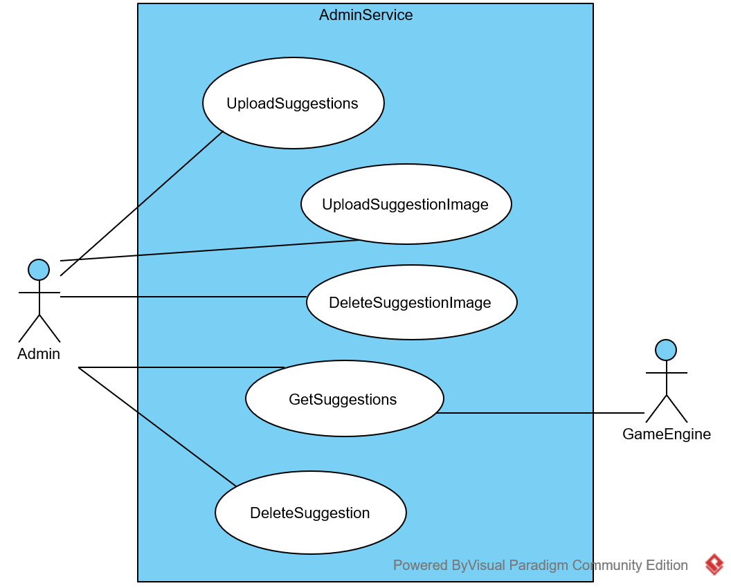

Scenari
Caso d’uso: | UploadSuggestions
Attore primario | Admin
Attore secondario | -
Descrizione | L’Admin carica un file contenente uno o più suggerimenti
Pre-Condizioni | L’Admin è autenticato nel sistema.
Sequenza di eventi principale | - Il caso d’uso inizia quando l’Admin carica un file contenente uno o più suggerimenti associati ad una classe o validi in generale per tutte le classi.  - Il sistema controlla la correttezza del formato dei suggerimenti caricati e che l’eventuale classe esista.  - Il sistema memorizza i suggerimenti inseriti dall’Admin nel database e il caso d’uso termina.
Post-Condizioni | I suggerimenti sono presenti nel database.
Casi d’uso correlati | -
Sequenza di eventi alternativi | - Il formato dei suggerimenti caricati non è corretto  - Il sistema restituisce un ERRORE all’Admin.  - La classe a cui fanno riferimento i suggerimenti non è presente  - Il sistema restituisce un ERRORE all’Admin.

Caso d’uso: | GetSuggestions
Attore primario | Admin
Attore secondario | -
Descrizione | L’Admin visualizza i suggerimenti associati ad una classe o validi in generale per tutte le classi.
Pre-Condizioni | L’Admin è autenticato nel sistema.
Sequenza di eventi principale | - Il caso d’uso inizia quando l’Admin richiede la visualizzazione dei suggerimenti associati alla classe selezionata o validi in generale per tutte le classi.  - Il sistema mostra all’Admin i suggerimenti associati alla classe
Post-Condizioni | Il sistema mostra all’Admin i suggerimenti richiesti.
Casi d’uso correlati | -
Sequenza di eventi alternativi | - La classe a cui fanno riferimento i suggerimenti non è presente nel database  - Il sistema restituisce un ERRORE all’Admin.

Caso d’uso: | UploadSuggestionImage
Attore primario | Admin
Attore secondario | -
Descrizione | L’Admin carica un’immagine associata ad un suggerimento esistente.
Pre-Condizioni | L’Admin è autenticato nel sistema.
Sequenza di eventi principale | - Il caso d’uso inizia quando l’Admin carica un’immagine associata ad un suggerimento esistente.  - Il sistema controlla le dimensioni del file caricato.  - Il sistema memorizza l’immagine caricata dall’Admin nella memoria persistente e il caso d’uso termina.
Post-Condizioni | L’immagine è stata caricata in memoria persistente.
Casi d’uso correlati | -
Sequenza di eventi alternativi | - Il suggerimento a cui si fa riferimento non è presente nel database  - Il sistema restituisce un ERRORE all’Admin.  - Le dimensioni dell’immagine eccedono il valore limite prefissato  - Il sistema restituisce un ERRORE all’Admin.

Caso d’uso: | DeleteSuggestion
Attore primario | Admin
Attore secondario | -
Descrizione | L’Admin cancella un suggerimento associato ad una classe o valido in generale per tutte le classi.
Pre-Condizioni | L’Admin è autenticato nel sistema.
Sequenza di eventi principale | - Il caso d’uso inizia quando l’Admin richiede la cancellazione di un suggerimento associato ad una classe o valido in generale per tutte le classi.  - Il sistema cancella il suggerimento dalla memoria persistente.
Post-Condizioni | Il sistema non ha più persistenza del suggerimento cancellato.
Casi d’uso correlati | -
Sequenza di eventi alternativi | - La classe a cui fanno riferimento i suggerimenti non è presente  - Il sistema restituisce un ERRORE all’Admin.  - Il suggerimento a cui si fa riferimento non è presente nel database  - Il sistema restituisce un ERRORE all’Admin.

Caso d’uso: | DeleteSuggestionImage
Attore primario | Admin
Attore secondario | -
Descrizione | L’Admin cancella l’immagine associata ad un suggerimento esistente.
Pre-Condizioni | L’Admin è autenticato nel sistema.
Sequenza di eventi principale | - Il caso d’uso inizia quando l’Admin richiede la cancellazione di un’immagine associata ad un suggerimento esistente.  - Il sistema cancella dalla memoria persistente l’immagine specificata.
Post-Condizioni | Il sistema non ha più persistenza dell’immagine cancellata.
Casi d’uso correlati | -
Sequenza di eventi alternativi | - Il suggerimento a cui si fa riferimento non è presente nel database  - Il sistema restituisce un ERRORE all’Admin.

Analisi dell’impatto
Le modifiche riguarderanno il microservizio T1.
- Si prevedono modifiche all’interfaccia grafica del sistema per permettere all’admin di usufruire dei servizi relativi ai suggerimenti.
- Si prevede l’aggiunta delle API REST per poter effettuare le operazioni richieste.
- Si prevedono modifiche alla logica di business del sistema.
- Si prevedono modifiche al modello del database (migrazione relazionale + aggiunta suggerimenti).

3. Progettazione della soluzione

Scelte di progetto:
Per differenziare un suggerimento associato ad una classe da uno valido in generale per tutte le classi, sono stati definiti due oggetti distinti, rispettivamente Suggerimento e Linea Guida. In particolare, come mostrato nella sezione sulle modifiche al database, una Linea Guida è caratterizzata da tutti i campi richiesti dai requisiti non funzionali (contenuto testuale informativo, immagine eventuale, data di upload e livello di aiuto fornito) escluso il nome della classe associata, che, invece, è presente tra i campi che identificano il Suggerimento.

Glossario dei termini
Termine | Descrizione | Sinonimi
Admin | L’amministratore che accede al sistema | Amministratore
Utente | L’utente generico che utilizza il sistema. Può essere un Admin o uno Studente.
Linea Guida | Un aiuto valido in generale, non associato ad una classe specifica. | Guideline
Suggerimento | Un aiuto associato ad una specifica classe. | Suggestion

Modifiche al Database

Modello ER
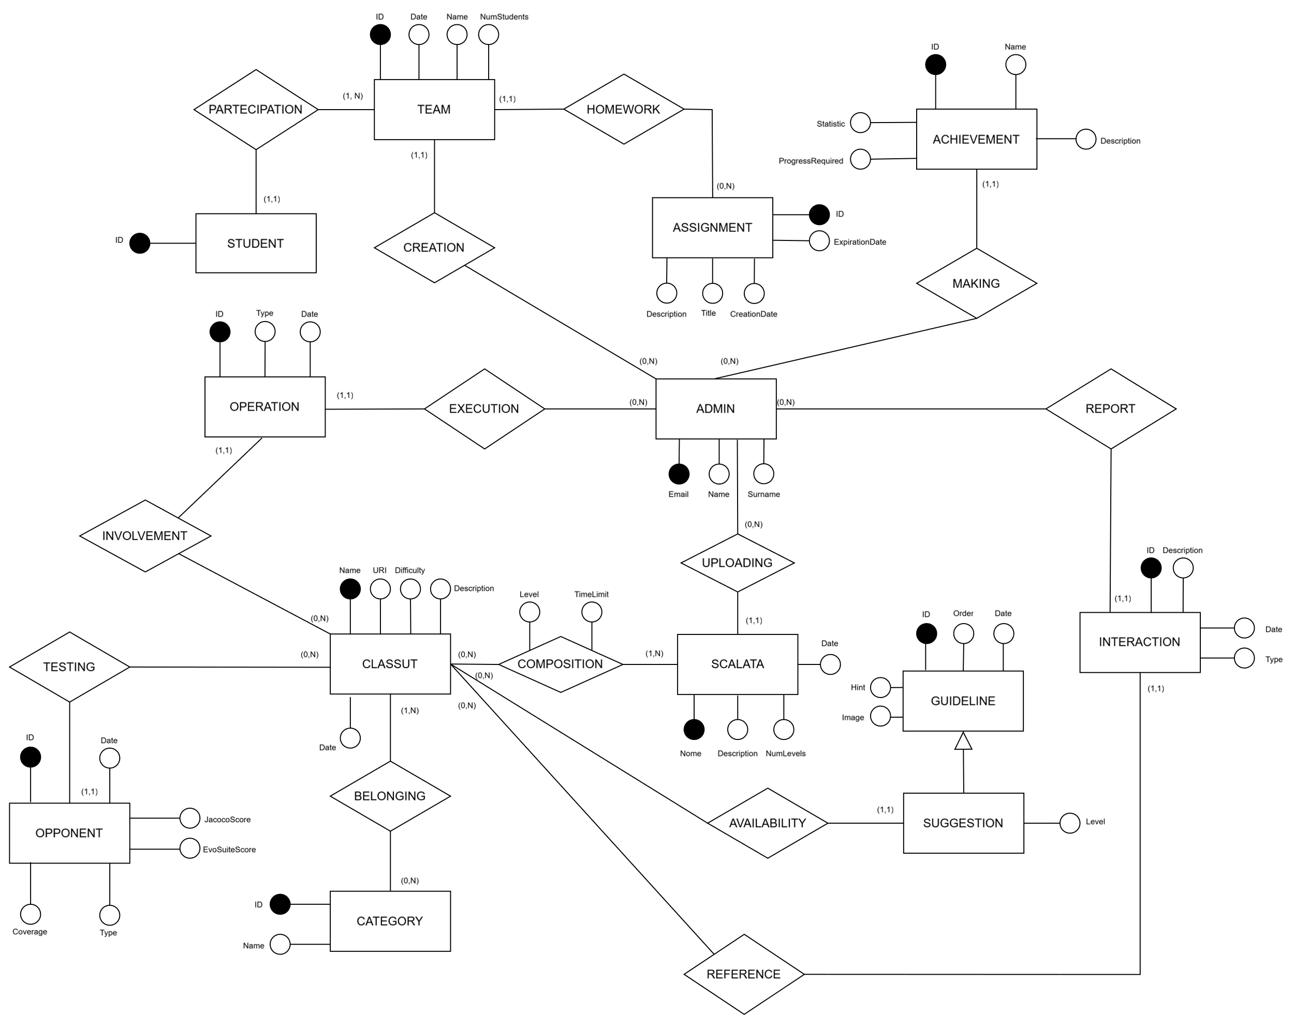
È stato mappato il database precedente in un modello relazionale, con l’aggiunta delle entità SUGGESTION e GUIDELINE, che sono legate da una relazione di ereditarietà con vincolo di copertura parziale (ovvero possono esistere istanze di GUIDELINE che non sono istanze di SUGGESTION), al fine di raggruppare i campi comuni in GUIDELINE.
Dunque definiamo “Linea Guida” una qualunque istanza di GUIDELINE che non è anche istanza di SUGGESTION. Definiamo “Suggerimento” una qualunque istanza di SUGGESTION.
Il campo Order nell’entità GUIDELINE è utilizzato per indicare l'ordine progessivo delle Linee Guida e dei Suggerimenti. In particolare:
- per le Linee Guida, il campo Order indica l’ordine progressivo di tale istanza all’interno dell’elenco di tutte le altre Linee Guida
- per i Suggerimenti, indica l'ordine progressivo del suggerimento tra tutti i suggerimenti associati alla stessa istanza di CLASSUT (FK presente in SUGGESTIONS). Quindi l'ordine è per classe, in quanto ogni classe ha una propria sequenza di suggerimenti associati, indipendente da quella delle altre.
Sono stati inoltre aggiunti i campi TimeLimit e Level come attributi della relazione COMPOSITION che lega le entità CLASSUT e SCALATA, in modo da uniformare il database alle modifiche future riguardanti il supporto della modalità di gioco scalata.
L’entità STUDENT è stata aggiunta rispetto al modello non relazionale del database precedente, in quanto si è rilevata necessaria per realizzare la relazione con l’entità TEAM. È caratterizzata dalla sola chiave primaria ID, in quanto la gestione della persistenza degli studenti non è responsabilità del microservizio AdminService. Analogamente sono stati rimossi campi non utilizzati di ADMIN, quali invitationToken, resetToken, username, password.

Modello Logico
In seguito è mostrato il codice SQL relativo alla creazione delle tabelle derivanti dalla progettazione logica effettuata a valle del modello ER sviluppato.
In particolare:
- ogni entità è stata mappata in una tabella
- ogni relazione molti a molti è stata tradotta in una tabella associativa, contenente le chiavi esterne delle tabelle riferite e gli eventuali attributi aggiuntivi (nel caso della relazione tra CLASSUT e SCALATA), con chiave primaria pari alla coppia delle chiavi esterne.
- ogni relazione uno a molti è stata tradotta con l’aggiunta di una chiave esterna nella tabella dal lato “molti”
create table admins (
cognome varchar(255),
email varchar(255) not null,
nome varchar(255),
primary key (email)
)

create table classes_ut (
date date,
description varchar(255),
difficulty varchar(255) check (difficulty in ('EASY','MEDIUM','HARD')),
name varchar(255) not null,
uri varchar(255),
primary key (name)
)

create table guidelines (
date date not null,
ordine integer not null,
id bigint generated by default as identity,
hint varchar(255) not null,
image varchar(255),
primary key (id)
)

create table suggestions (
id bigint not null,
class_name varchar(255),
level varchar(255) not null check (level in ('LOW','MEDIUM','HIGH')),
primary key (id),
foreign key (class_name) references classes_ut,
foreign key (id) references guidelines
)

create table categories (
id bigint generated by default as identity,
name varchar(255),
primary key (id)
)

create table classes_categories (
category_id bigint not null,
class_name varchar(255) not null,
primary key (category_id, class_name),
foreign key (category_id) references categories,
foreign key (class_name) references classes_ut
)

create table classes_scalate (
level integer not null,
time_limit integer not null,
class_name varchar(255) not null,
scalata_name varchar(255) not null,
primary key (class_name, scalata_name),
foreign key (class_name) references classes_ut,
foreign key (scalata_name) references scalate
)

create table teams (
creation_date date,
num_students integer not null,
id bigint generated by default as identity,
admin_email varchar(255),
name varchar(255) not null unique,
primary key (id),
foreign key (admin_email) references admins
)

create table students (
student_id varchar(255),
primary key (student_id)
)

create table teams_students (
team_id bigint not null,
student_id varchar(255),
primary key (team_id, student_id),
foreign key (team_id) references teams,
foreign key (student_id) references students
)

create table opponents (
date date,
evosuite_branch_covered integer,
evosuite_branch_missed integer,
evosuite_c_branch_covered integer,
evosuite_c_branch_missed integer,
evosuite_exception_covered integer,
evosuite_exception_missed integer,
evosuite_line_covered integer,
evosuite_line_missed integer,
evosuite_method_covered integer,
evosuite_method_missed integer,
evosuite_method_no_exception_covered integer,
evosuite_method_no_exception_missed integer,
evosuite_output_covered integer,
evosuite_output_missed integer,
evosuite_weak_mutation_covered integer,
evosuite_weak_mutation_missed integer,
jacoco_branch_covered integer,
jacoco_branch_missed integer,
jacoco_instruction_covered integer,
jacoco_instruction_missed integer,
jacoco_line_covered integer,
jacoco_line_missed integer,
id bigint generated by default as identity,
class_name varchar(255),
coverage TEXT,
type varchar(255),
primary key (id),
foreign key (class_name) references classes_ut
)

create table scalate (
date date,
num_levels integer not null,
admin_email varchar(255),
description varchar(255),
name varchar(255) not null,
primary key (name),
foreign key (admin_email) references admins
)

create table achievements (
progress_required float(24) not null,
id bigint generated by default as identity,
admin_email varchar(255),
description varchar(255),
name varchar(255),
statistic varchar(255),
primary key (id),
foreign key (admin_email) references admins
)

create table assignments (
creation_date date,
expiration_date date,
id bigint generated by default as identity,
team_id bigint,
description varchar(255),
title varchar(255),
primary key (id),
foreign key (team_id) references teams
)

create table interactions (
date date,
id bigint generated by default as identity,
admin_email varchar(255),
class_name varchar(255),
description varchar(255),
type varchar(255) check (type in ('LIKE','REPORT')),
primary key (id),
foreign key (admin_email) references admins,
foreign key (class_name) references classes_ut
)

create table operations (
date date,
id bigint generated by default as identity,
admin_email varchar(255),
class_name varchar(255),
type varchar(255) check (type in ('UPLOAD','DELETE','UPDATE')),
primary key (id),
foreign key (admin_email) references admins,
foreign key (class_name) references classes_ut
)

Class Diagram
Diagramma delle classi del package model.
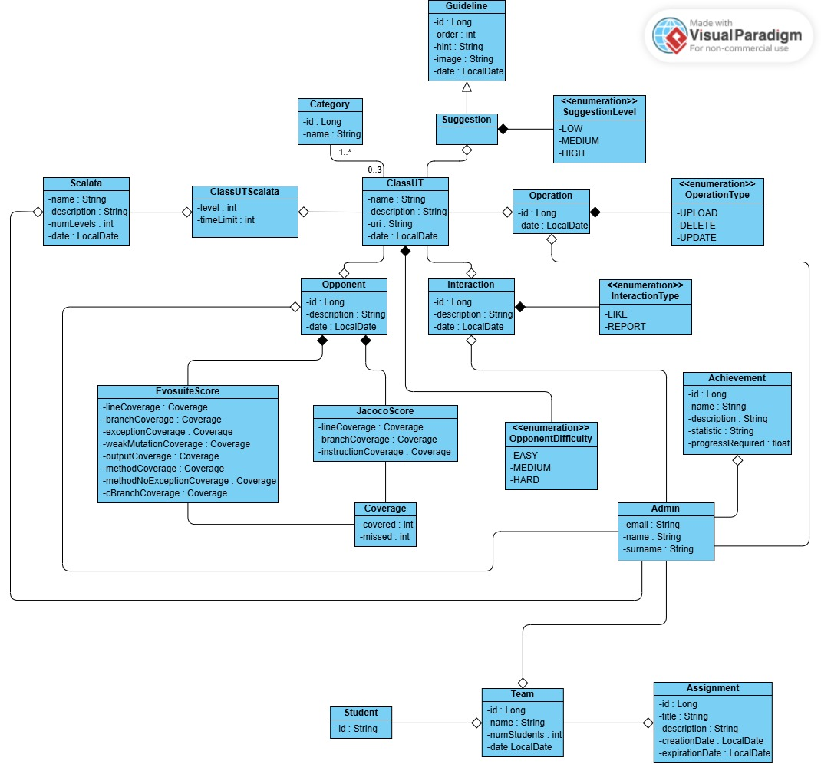

REST API
Le nuove REST API sono state documentate con lo standard OpenAPI 3.0.1.

Criteri di accettazione
È stato scelto il formato JSON per il file caricato dall’Admin relativo all’operazione di caricamento di Suggerimenti e Linee Guida. In particolare:
- Il sistema permette il caricamento di Suggerimenti e Linee Guida solo a utenti con ruolo Admin.
- Il sistema accetta solo file JSON nella richiesta di caricamento di Suggerimenti e Linee Guida, con un formato definito in OpenAPI nella sezione successiva.
- Se il file JSON ha un formato o struttura errata, il sistema restituisce un errore 400 BAD REQUEST.
- I Suggerimenti / Linee Guida presenti nel file JSON devono seguire le regole di validazione:
  - Il primo elemento deve avere come campo "order" il valore 1
  - I successivi elementi devono avere il campo "order" progressivo
In caso di violazione, il sistema restituisce un errore 400 BAD REQUEST.

Schemi degli input
components:
schemas:
ClassUTSuggestionsDTO:
type: object
properties:
className:
type: string
description: Il nome della classe a cui aggiungere i suggerimenti
suggestions:
type: array
description: Lista dei suggerimenti da caricare
items:
$ref: '#/components/schemas/SuggestionDTO'
SuggestionDTO:
type: object
properties:
order:
type: integer
description: L'ordine progressivo del suggerimento tra quelli della classe a cui si riferisce
hint:
type: string
description: Contenuto informativo testuale del suggerimento
level:
type: string
enum:
- LOW
- MEDIUM
- HIGH
description: Classificazione del suggerimento
GuidelineDTO:
type: object
properties:
order:
type: integer
description: L'ordine progressivo della linea guida tra tutte le linee guida
hint:
type: string
description: Contenuto informativo testuale della linea guida
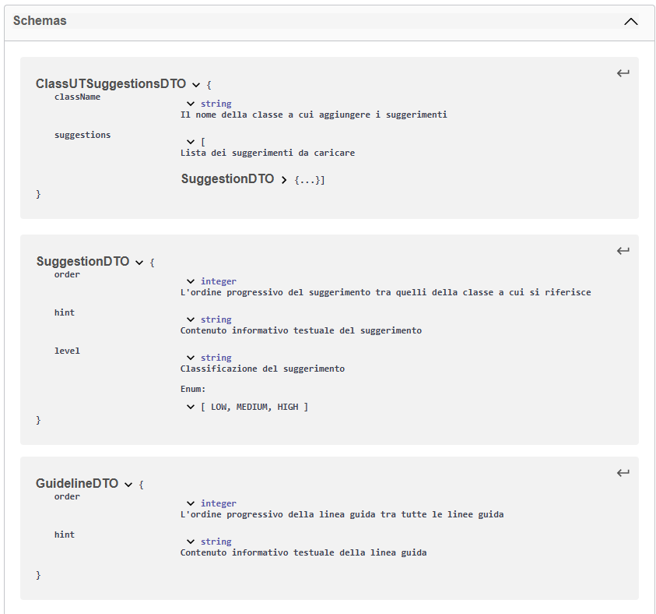

Un esempio
Formato JSON Suggerimento Formato JSON Linea Guida
{
"className": "Calcolatrice",
"suggestions": [
{
"order": 1,
"hint": "Testo Suggerimento 1",
"level": "LOW"
},
{
"order": 2,
"hint": "Testo Suggerimento 2",
"level": "LOW"
},
{
"order": 3,
"hint": "Testo Suggerimento 3",
"level": "MEDIUM"
},
{
"order": 4,
"hint": "Testo Suggerimento 4",
"level": "HARD"
}
]
}
[
{
"order": 1,
"hint": "Testo Linea Guida 1"
},
{
"order": 2,
"hint": "Testo Linea Guida 2"
},
{
"order": 3,
"hint": "Testo Linea Guida 3"
}
]

L’immagine a sinistra mostra un esempio di file JSON inserito nella richiesta di caricamento dei Suggerimenti per la classe Calcolatrice. I suggerimenti sono ordinati con il campo order, classificati con il campo level e presentano il campo “hint” come contenuto informativo testuale del suggerimento.
L’immagine a destra mostra un esempio di file JSON inserito nella richiesta di caricamento delle Linee Guida, valide per tutte le classi. Le linee guida sono ordinate con il campo order e classificate con il campo level e presentano il campo “hint” come contenuto informativo testuale della linea guida.
Di seguito è presente un riepilogo delle nuove REST API implementate, mostrate con l’interfaccia Swagger:
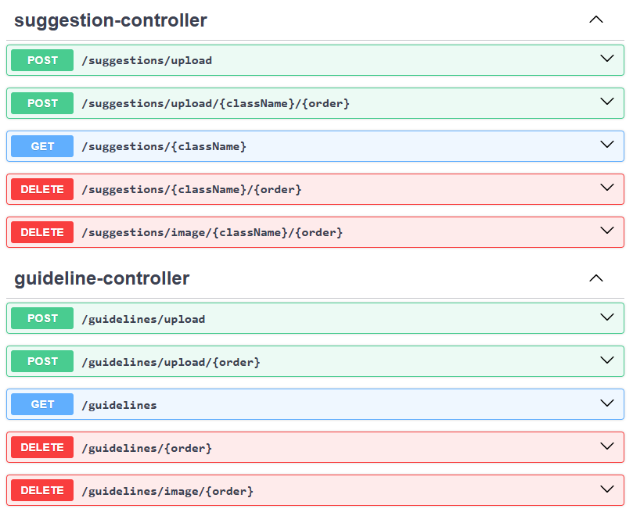

Suggestion Controller

UploadSuggestions
/suggestions/upload:
post:
tags:
- suggestion-controller
operationId: uploadSuggestions
description: API per effettuare l'UPSERT dei suggerimenti di una classe
requestBody:
required: true
content:
application/json:
schema:
$ref: "#/components/schemas/ClassUTSuggestionsDTO"
responses:
"200":
description: Suggerimenti caricati con successo.
"404":
description: Classe non trovata.
"401":
description: Unauthorized.
"500":
description: Si è verificato un errore interno.
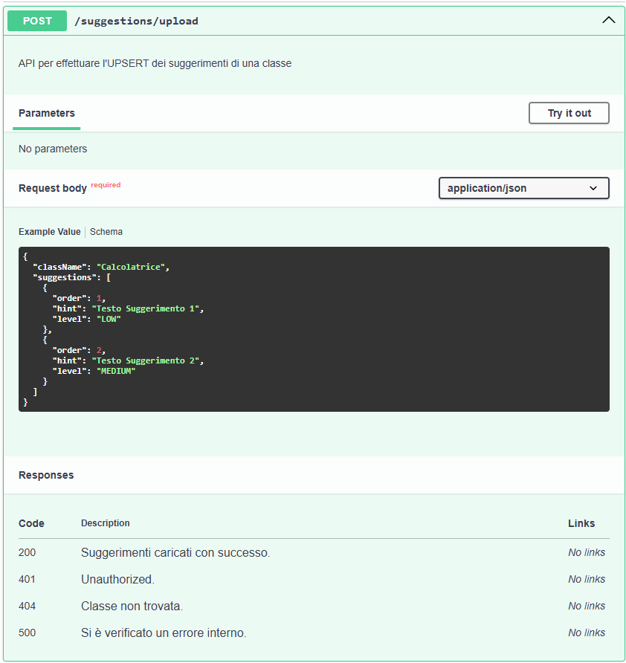

UploadSuggestionImage
/suggestions/upload/{className}/{order}:
post:
tags:
- suggestion-controller
operationId: uploadSuggestionImage
description: API per effettuare l'UPSERT dell'immagine di un suggerimento di una classe
parameters:
- name: className
in: path
required: true
description: Il nome della classe a cui aggiungere il suggerimento
schema:
type: string
- name: order
in: path
required: true
description: Il numero progressivo del suggerimento tra quelli della classe selezionata a cui aggiungere l'immagine
schema:
type: integer
requestBody:
required: true
content:
multipart/form-data:
schema:
type: object
properties:
image:
type: string
format: binary
description: Il file immagine da caricare (MultipartFile)
responses:
"200":
description: Immagine caricata con successo.
"404":
description: Classe o Suggerimento non trovati.
"401":
description: Unauthorized.
"500":
description: Si è verificato un errore interno.
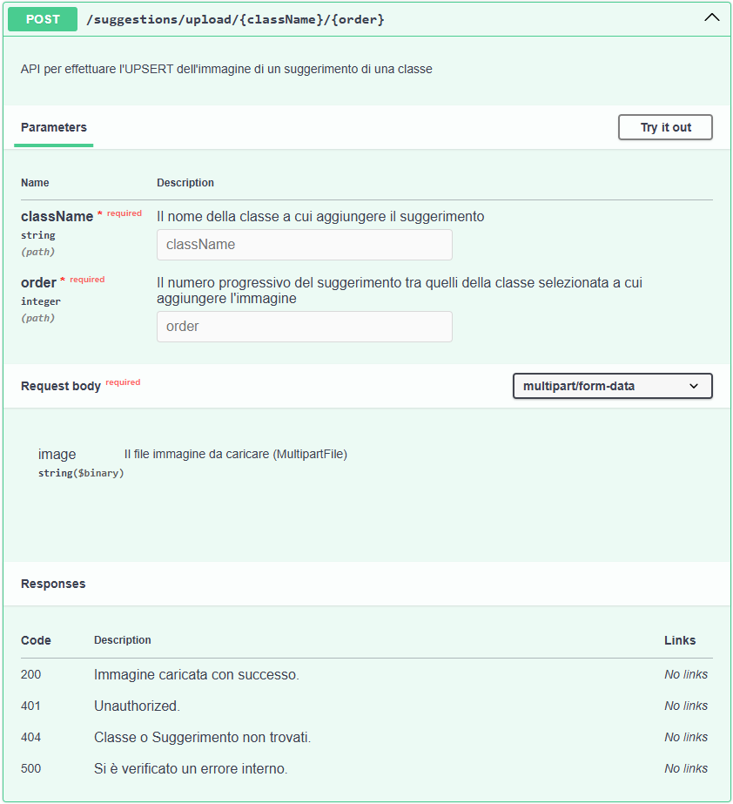

GetSuggestions
/suggestions/{className}:
get:
tags:
- suggestion-controller
operationId: viewSuggestions
description: API per effettuare la READ dei suggerimenti di una classe
parameters:
- name: className
in: path
required: true
description: Il nome della classe a cui aggiungere il suggerimento
schema:
type: string
responses:
"200":
description: Suggerimenti letti con successo.
content:
application/json:
schema:
$ref: "#/components/schemas/ClassUTSuggestionsDTO"
"404":
description: Classe non trovata.
"401":
description: Unauthorized.
"500":
description: Si è verificato un errore interno.
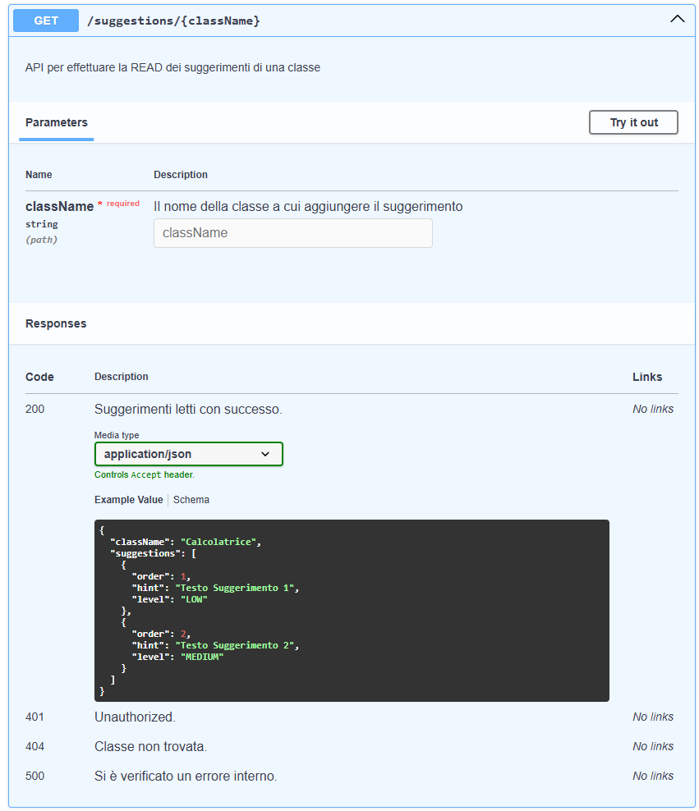

DeleteSuggestion
/suggestions/{className}/{order}:
delete:
tags:
- suggestion-controller
operationId: deleteSuggestion
description: API per effettuare la DELETE di un suggerimento di una classe
parameters:
- name: className
in: path
required: true
description: Il nome della classe a cui cancellare il suggerimento
schema:
type: string
- name: order
in: path
required: true
description: Il numero progressivo del suggerimento tra quelli della classe selezionata da cancellare
schema:
type: integer
responses:
"200":
description: Suggerimento eliminato con successo.
"404":
description: Classe o Suggerimento non trovato.
"401":
description: Unauthorized.
"500":
description: Si è verificato un errore interno.
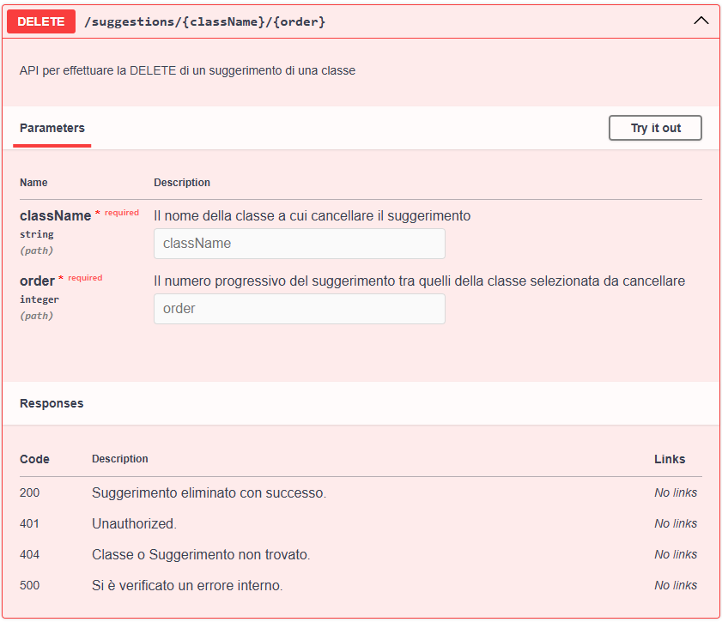

DeleteSuggestionImage
/suggestions/image/{className}/{order}:
delete:
tags:
- suggestion-controller
operationId: deleteSuggestionImage
description: API per effettuare la DELETE di un'immagine di un suggerimento di una classe
parameters:
- name: className
in: path
required: true
description: Il nome della classe a cui si riferisce il suggerimento
schema:
type: string
- name: order
in: path
required: true
description: Il numero progressivo del suggerimento tra quelli della classe selezionata
schema:
type: integer
responses:
"200":
description: Immagine del suggerimento eliminata con successo.
"404":
description: Classe o Suggerimento non trovato.
"401":
description: Unauthorized.
"500":
description: Si è verificato un errore interno.
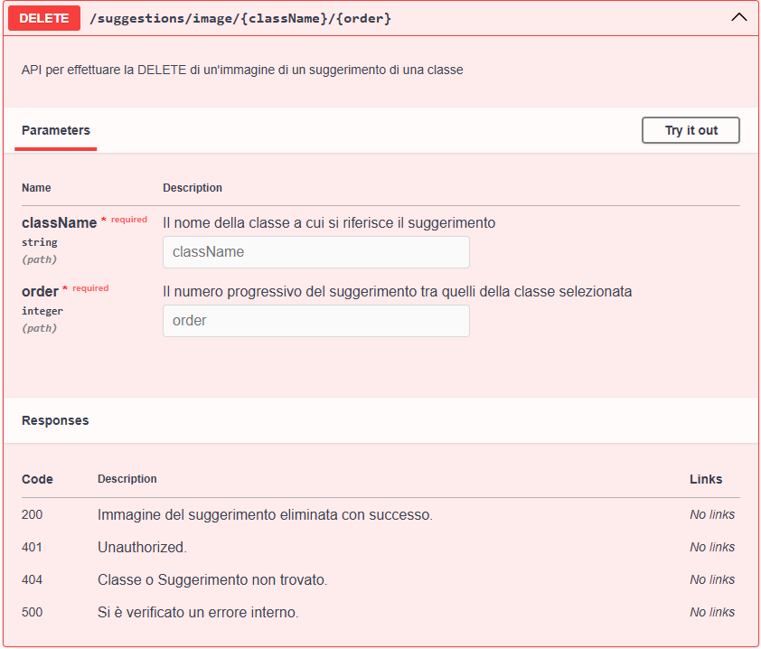

Guideline Controller

UploadGuidelines
/guidelines/upload:
post:
tags:
- guideline-controller
operationId: uploadGuidelines
description: API per effettuare l'UPSERT delle linee guida
requestBody:
content:
application/json:
schema:
type: array
items:
$ref: "#/components/schemas/GuidelineDTO"
required: true
responses:
"200":
description: Suggerimenti caricati con successo.
"401":
description: Unauthorized.
"500":
description: Si è verificato un errore interno.
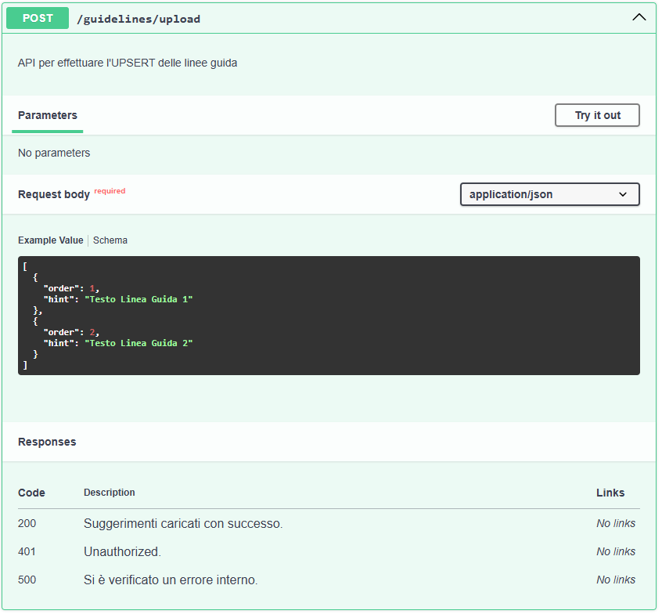

UploadGuidelineImage
/guidelines/upload/{order}:
post:
tags:
- guideline-controller
operationId: uploadGuidelineImage
description: API per effettuare l'UPSERT dell'immagine di una linea guida
parameters:
- name: order
in: path
required: true
description: Il numero progressivo della linea guida a cui aggiungere l'immagine
schema:
type: string
requestBody:
required: true
content:
multipart/form-data:
schema:
type: object
properties:
image:
type: string
format: binary
description: Il file immagine da caricare (MultipartFile)
responses:
"200":
description: Immagine caricata con successo.
"404":
description: Linea guida non trovata.
"401":
description: Unauthorized.
"500":
description: Si è verificato un errore interno.
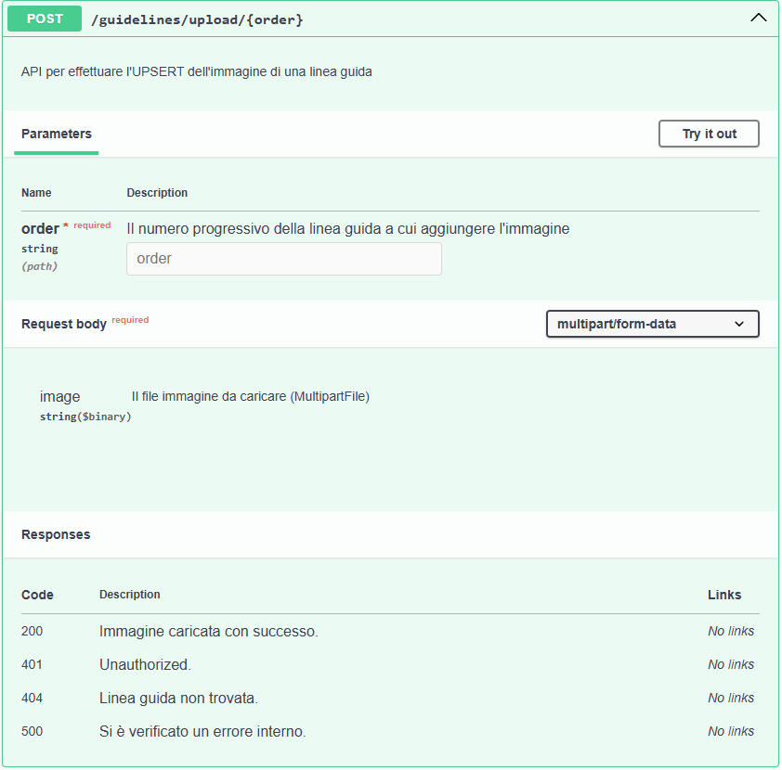

GetGuidelines
/guidelines:
get:
tags:
- guideline-controller
operationId: viewGuidelines
description: API per effettuare la READ delle linee guida
responses:
"200":
description: Linee guida caricate con successo.
content:
application/json:
schema:
type: array
items:
$ref: "#/components/schemas/GuidelineDTO"
"401":
description: Unauthorized.
"500":
description: Si è verificato un errore interno.
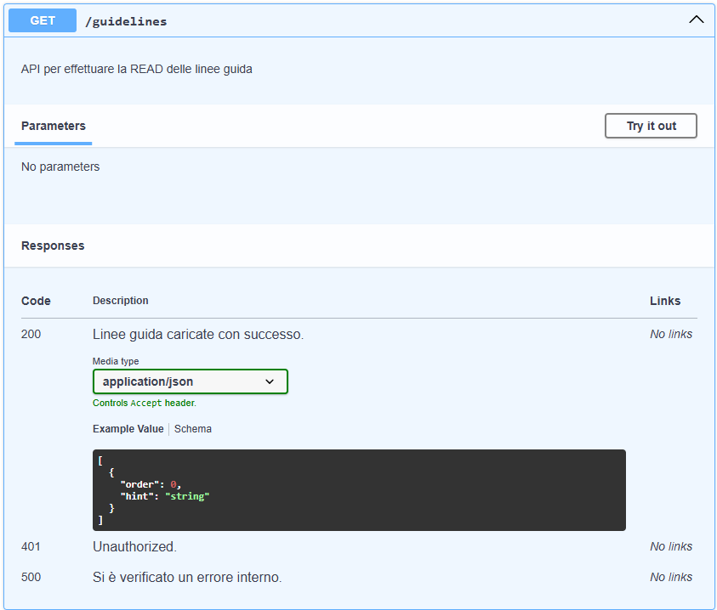

DeleteGuidelines
/guidelines/{order}:
delete:
tags:
- guideline-controller
operationId: deleteGuideline
description: API per effettuare la DELETE di una linea guida
parameters:
- name: order
in: path
required: true
description: Il numero progressivo della linea guida da cancellare.
schema:
type: integer
responses:
"200":
description: Linea guida eliminata con successo.
"404":
description: Linea guida non trovato.
"401":
description: Unauthorized.
"500":
description: Si è verificato un errore interno.
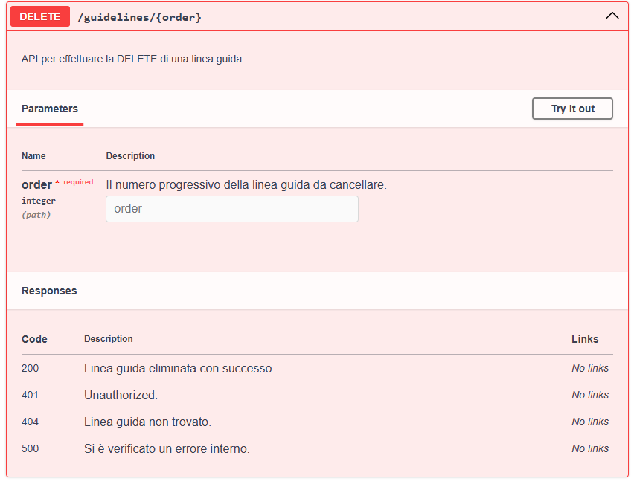

DeleteGuidelineImage
/guidelines/image/{order}:
delete:
tags:
- guideline-controller
operationId: deleteGuidelineImage
description: API per effettuare la DELETE dell'immagine associata ad una linea guida
parameters:
- name: order
in: path
required: true
description: Il numero progressivo della linea guida a cui cancellare l'immagine.
schema:
type: integer
responses:
"200":
description: Immagine della linea guida eliminata con successo.
"404":
description: Linea guida non trovato.
"401":
description: Unauthorized.
"500":
description: Si è verificato un errore interno.
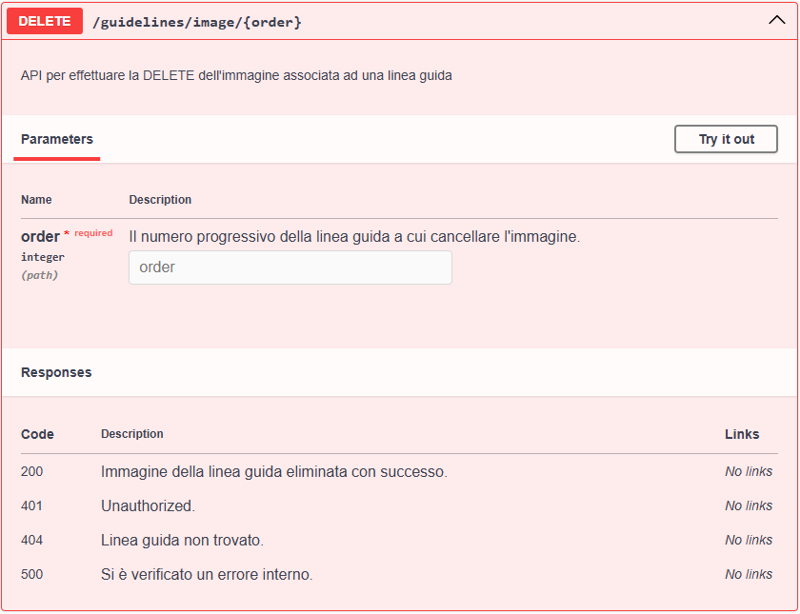

Diagrammi di sequenza
Sono presentati in seguito i diagrammi di sequenza rappresentanti le operazioni effettuate dal sistema in relazione ai Suggerimenti. Sono stati omessi i diagrammi di sequenza delle Linee Guida per la loro similitudine a quelli dei Suggerimenti.

UploadSuggestion
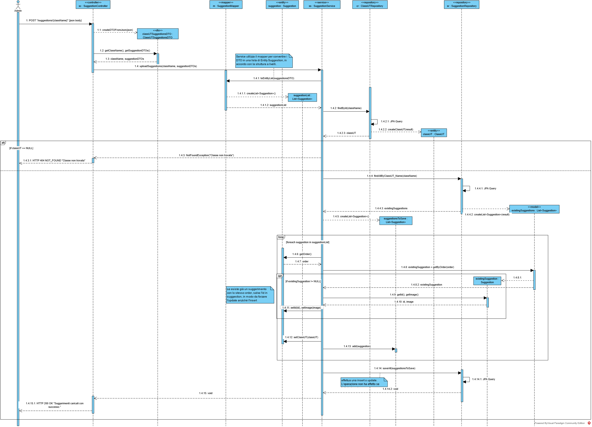

UploadSuggestionImage
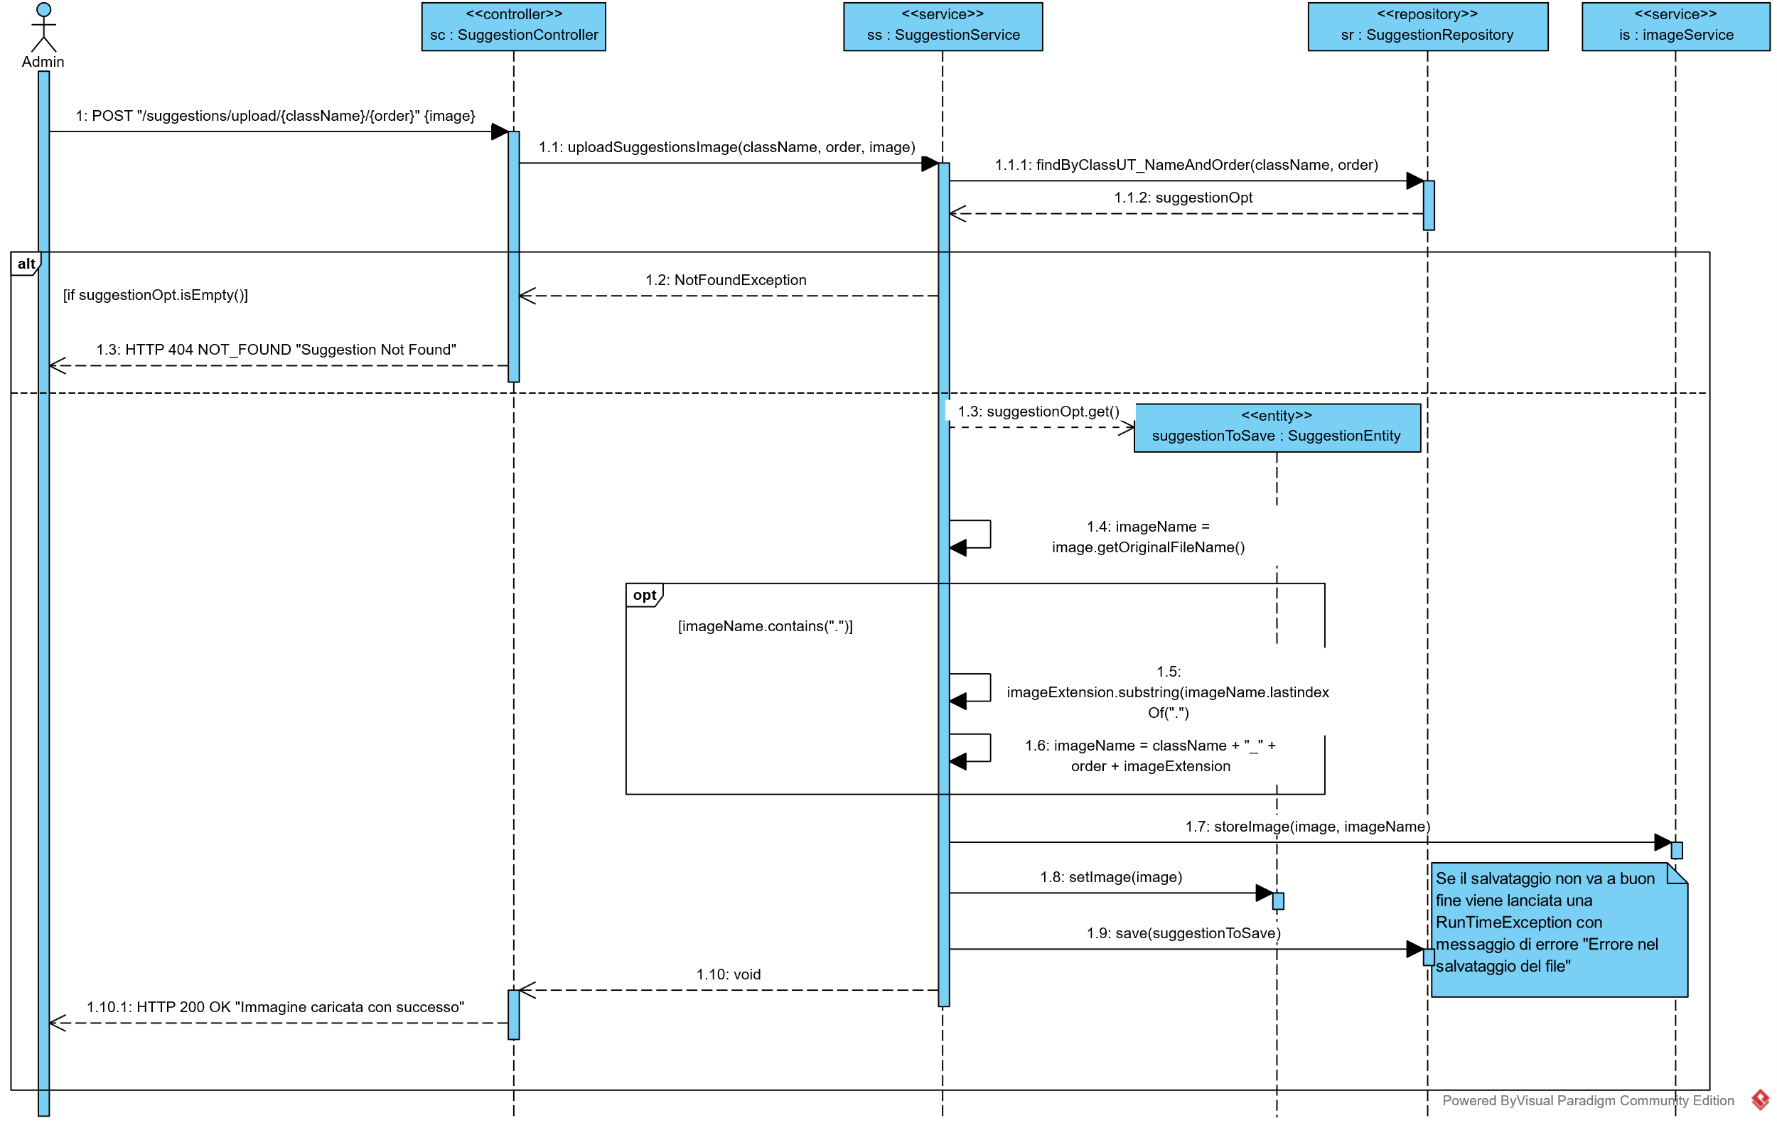

GetSuggestions
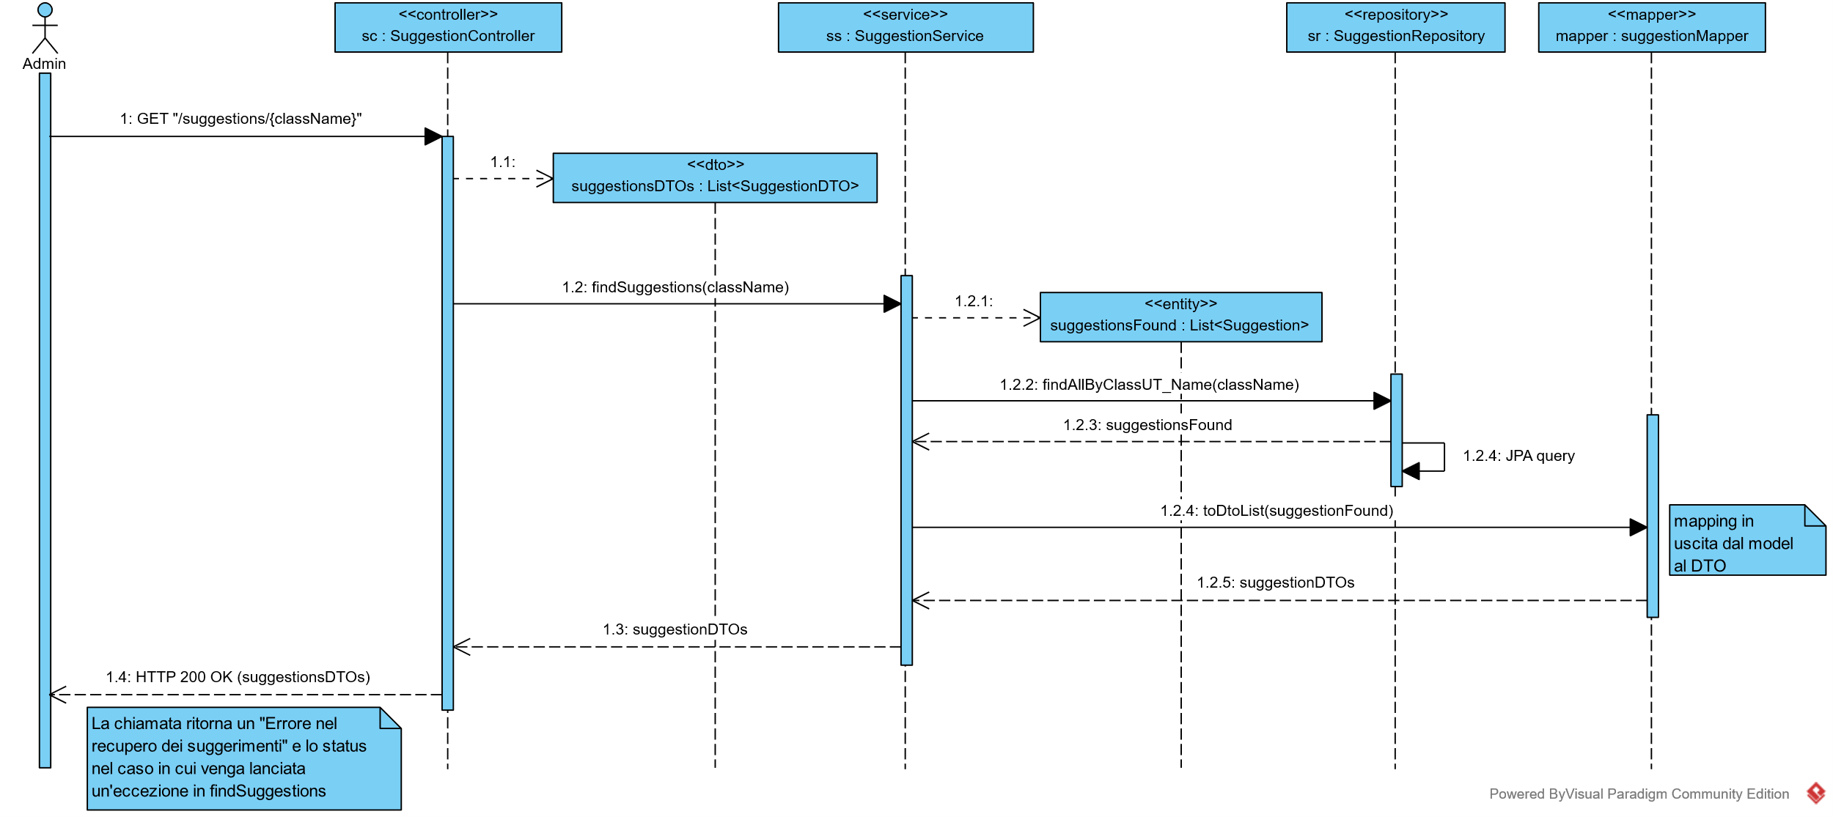

DeleteSuggestion
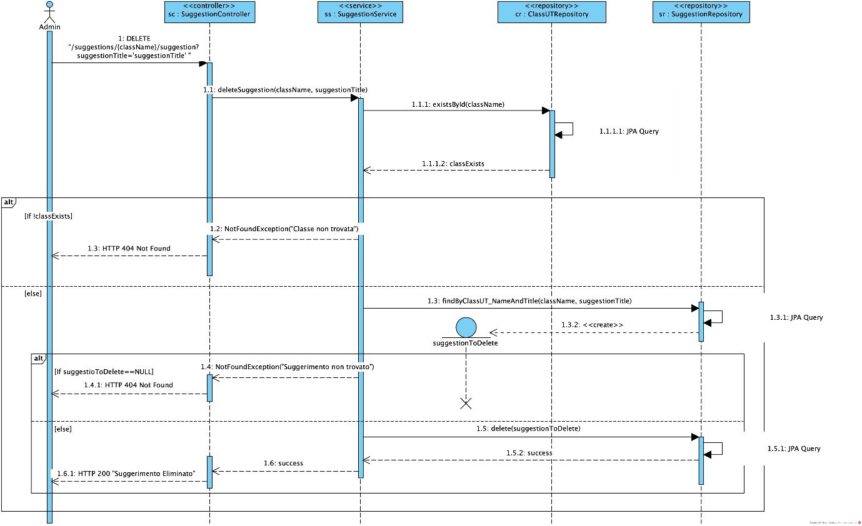

DeleteSuggestionImage
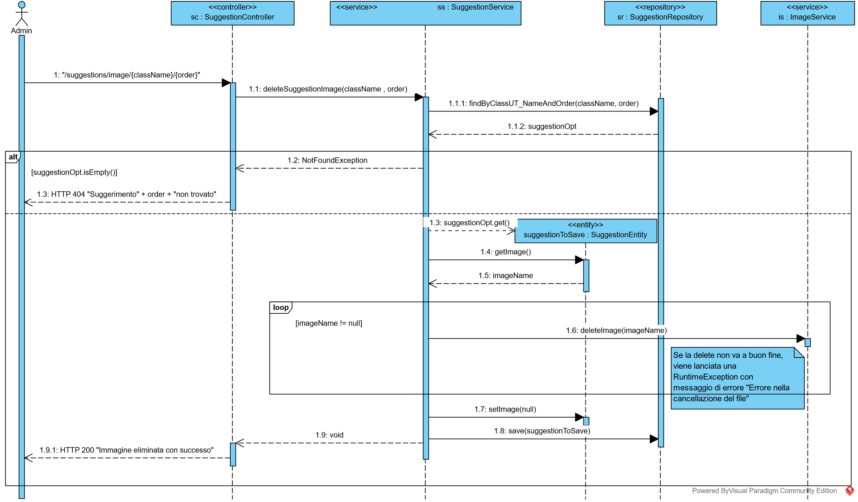

Package Diagram
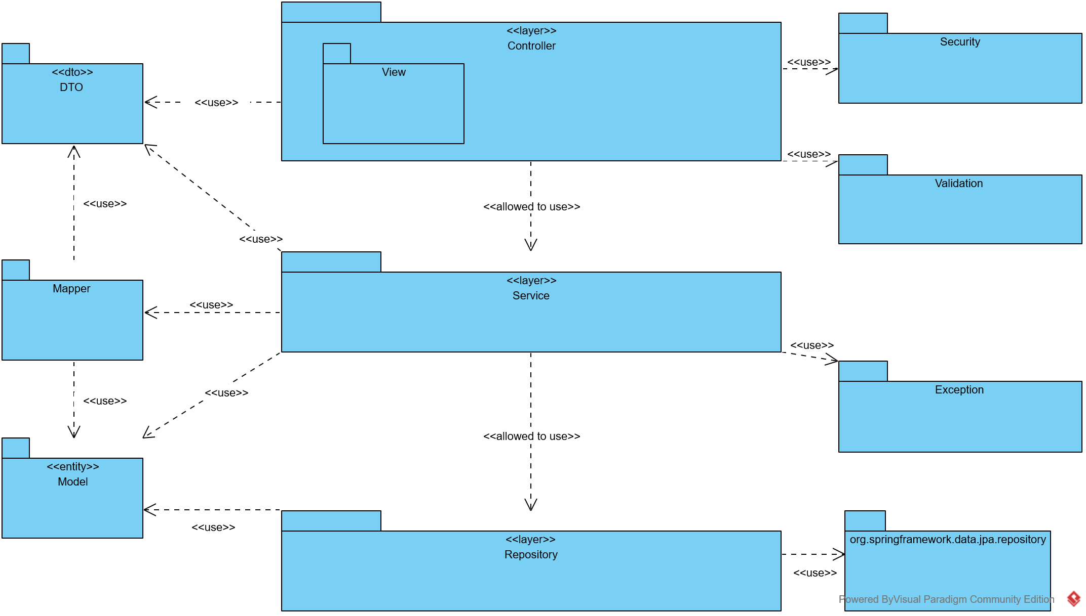

DTO
Il package DTO contiene classi utilizzate per compattare le informazioni di scambio tra i livelli superiori del sistema, evitando di esporre dettagli del database all'esterno.

Mapper
Il package Mapper centralizza la logica di conversione da oggetti DTO a Model corrispondenti e viceversa. Permette di evitare di esporre i Model all'esterno e che il Service presenti una dipendenza esplicita da DTO, consentendo una trasparenza alla conversione.

Model
Il package Model astrae le tabelle del database ed è utilizzato come input e output delle operazioni CRUD.

Controller
Il package Controller espone la REST API per accedere alle risorse del microservizio, utilizzando il package Service per espletare le funzionalità richieste. Riceve le informazioni in input dal JSON sottoforma di DTO e le trasferisce al Service. Non può accedere al database, né ai Model. Il sotto-package `View` contiene i controller per gestire le richieste relative alle viste di sisstema.

Service
Il package Service astrae la business logic del sistema, accedendo alle risorse tramite il package Repository. Utilizza i Mapper per comunicare con il Controller: converte gli oggetti DTO ricevuti nei corrispondenti Model (in ingresso) e viceversa (in uscita). Non può accedere direttamente al database, quindi utilizza i servizi esposti da Repository.

Repository
Il package Repository astrae l'accesso al database, effettuando le query per implementare le operazioni CRUD. Lavora con oggetti del package Model per modellare il database. Le interfacce del package Repository estendono le interfacce di Spring Data JPA da cui dipendono per l’implementazione automatica dei metodi CRUD.

Security
Il package Security centralizza la gestione dell’autenticazione dell’utente.

Validation
Il package Validation contiene la logica di validazione dei DTO in input al sistema.

Exception
Il package Exception raggruppa le varie eccezioni definite nel sistema, insieme al GlobalExceptionHandler.

Component Diagrams
Di seguito è mostrato il diagramma dei componenti che descrive il sottosistema GuidelineAndSuggestionSubsystem che si occupa della gestione dei suggerimenti e delle linee guida. Sia per Suggestion che Guideline sono presenti un componente di Controller, il quale espone un’API per accedere ai suggerimenti / linee guida e richiede i servizi offerti dal service corrispondente (GuidelineService e SuggestionService). Questi ultimi usufruiscono a loro volta dei servizi offerti da ImageService per caricare, scaricare ed eliminare le immagini associate ai suggerimenti e alle linee guida, nonché del repository corrispondente (GuidelineRepository e SuggestionRepository), il quale accede al database AdminDB tramite interfaccia JPA.
Inoltre, SuggestionController richiede i servizi di OpponentSubsystem per associare i suggerimenti alle classi ClassUT corrispondenti.
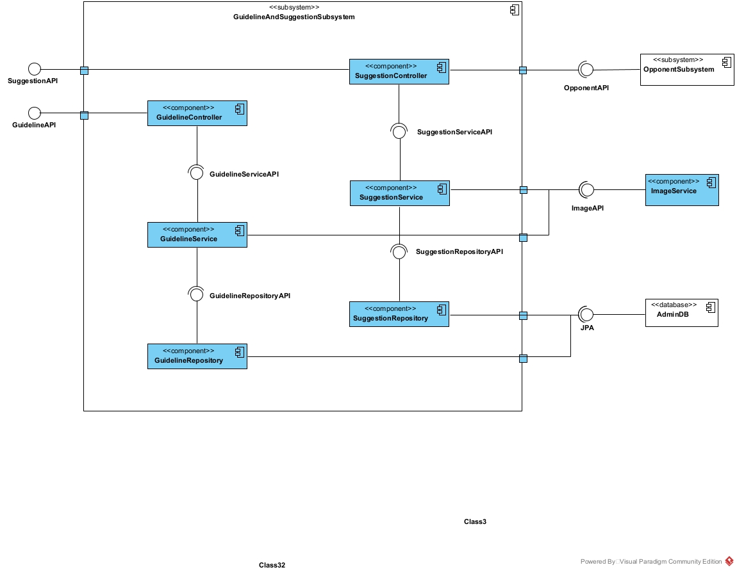

Il seguente diagramma mostra il sottosistema GuidelineAndSuggestionSubsystem all’interno del microservizio complessivo AdminService. Sono evidenziate le interfacce esposte dal microservizio (GuidelineAPI, SuggestionAPI e OpponentAPI) e richieste (JPA per accedere al database MySQL del microservizio AdminDB e FilesystemAPI per avere accesso al file system dove caricare, scaricare e cancellare le immagini dei suggerimenti e linee guida e classiUT).
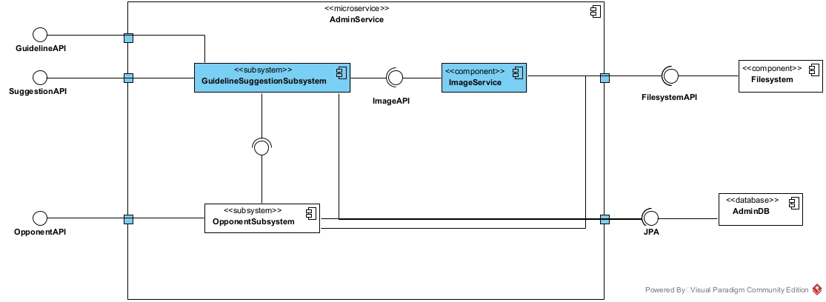

4. Implementazione e struttura del progetto modificato

Refactoring
Qui sono presentati alcuni problemi che sono stati rilevati nel sistema e risolti durante lo sviluppo.

Anti-pattern individuati
- Violazione del principio di Single Responsability in MVC: La generazione della risposta HTTP era delegata ai Service in maniera non conforme al pattern MVC. La creazione delle risposte ora è stata spostata nei Controller.
- Hardcoded secrets
- Inadequate authentication / authorization

Altro

Gestione delle eccezioni centralizzata
Per migliorare la modularità e la chiarezza del codice, è stato introdotta la classe GlobalExceptionHandler, che ha il compito di gestire tutte le eccezioni generate all'interno del microservizio. Tale approccio segue il pattern Centralized Exception Handling, che risulta utile nel separare la gestione degli errori dalla logica applicativa. Tale classe cattura tutte le eccezioni lanciate dal sistema e non gestite, restituendo l’opportuna risposta HTTP.

Security
Ad ogni richiesta HTTP va verificato che l'utente sia autenticato. In precedenza, ogni metodo dei vari Controller controllava l’autenticazione effettuando manualmente un controllo del token JWT. Tuttavia il package security era già predisposto a effettuare questo controllo per ogni richiesta entrante, prima che raggiungesse il Controller, rendendo di conseguenza ridondante il secondo controllo.
Tale controllo è effettuato dalla classe (filter Spring) AuthTokenFilter, che intercetta in automatico ogni richiesta HTTP e verifica l’autenticazione.

AuthTokenFilter
Il flusso di validazione della validazione effettuata da AuthTokenFilter è mostrato nel seguente diagramma di sequenza.
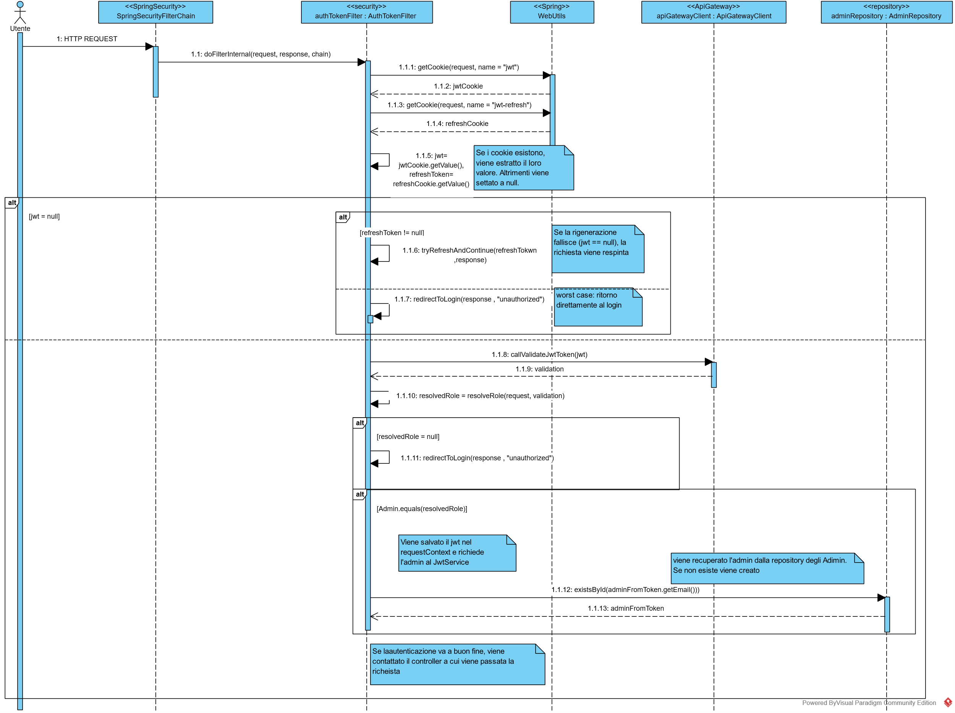

Modifiche al codice

File di configurazione
File | Descrizione | Creato o Modificato
.env | Sostituiti username e password MONGODB_ROOT con equivalenti per MYSQL (MYSQL_ROOT_PASSWORD, MYSQL_DATABASE, MYSQL_USER, MYSQL_PASSWORD) | Modificato
docker-compose.yml | Sono state sostituite le variabili di ambiente per la connessione MongoDB (MONGODB_ROOT_PASSWORD e MONGODB_ROOT_USERNAME) con quelle per Spring Data e MySQL (SPRING_DATASOURCE_URL, SPRING_DATASOURCE_USERNAME, SPRING_DATASOURCE_PASSWORD).  Modificato il campo depends_on da “mongo_db” a “mysql_db”.  Sostituito il servizio “mongo_db” con “mysql_db”, con la configurazione necessaria (variabili d’ambiente per password e user, porta esposta 3306, volume “/var/lib/mysql”) | Modificato
pom.xml | - aggiornamento di Spring Boot da 2.7.0 a 3.2.0 per poter effettuare la migrazione Jakarta e conseguente aggiornamento delle versioni di altre dipendenze spring  - sostituzione di spring-boot-starter-data-mongodb in spring-boot-starter-data-jpa per la migrazione a jakarta  - aggiunto mysql-connetor-java per la connessione a mysql  - aggiunto spring-boot-starter-validation per abilitare le operazioni di validazione dei vari campi  - aggiunta la dipendenza a MapStruct per generare i Mapper tra DTO e Model in maniera automatizzata  - aggiunta la dipendenza a Lombok per generare getter, setter, costruttori e altro in maniera automatizzata  - aggiunto h2 come database in-memory per i test  - aggiunto spring-boot-starter-test e mockito-core per i test  - aggiunto Apache Tika per validare i file ricevuti come immagini | Modificato
application.properties | Aggiunto l’import del file .env.  Sostituite le configurazioni di mongodb con quelle di mysql, jpa e hibernate.  Creata la variabile images.storage-path per il path delle immagini nel volume T0 | Modificato
- message_it.properties  - message_en.properties  - message.properties | Aggiunte nuove coppie chiave-valore per consentire internazionalizzazione dell’applicazione riguardo alle nuove funzionalità (suggerimenti e linee guida) e ai messaggi di errore | Modificato

Frontend
File | Descrizione | Creato o Modificato
opponents_main.js | Aggiunta la sezione per la visualizzazione delle linee guida nella navigation bar. Small fix per mostrare l’errore internazionale. Modificati i nomi difficoltà degli opponents da Beginner/Intermediate/Advanced a Easy/Medium/Hard per essere coerente con i nomi presenti nelle classi. | Modificato
api.js | Aggiunte le funzioni che si appoggiano al backend per i servizi legati ai suggerimenti e alle linee guida:  - callDeleteSuggestion  - callDeleteSuggestionImage  - callUploadSuggestions  - callUploadSuggestionImage  - callGetSuggestions  - callDeleteGuideline  - callDeleteGuidelineImage  - callUploadGuidelines  - callUploadGuidelineImage  - callGetGuidelines  - callDownloadSuggestions  - callDownloadGuidelines | Modificato
endpoints.js | Aggiunti gli endpoints che rappresentano i path del backend relative alle nuove funzionalità aggiunte in api.js:  - UPLOAD_GUIDELINES  - UPLOAD_GUIDELINE_IMAGE  - DOWNLOAD_GUIDELINE  - GET_GUIDELINES  - DELETE_GUIDELINE  - DELETE_GUIDELINE_IMAGE  - UPLOAD_SUGGESTIONS  - UPLOAD_SUGGESTION_IMAGE  - DOWNLOAD_SUGGESTION  - GET_SUGGESTIONS  - DELETE_SUGGESTION  - DELETE_SUGGESTION_IMAGE  Aggiunta costante IMAGE_BASE_URL corrispondente al path utilizzato per accedere alle immagini nel VolumeT0 (opportunamente mappata in ResourceConfig.java nel backend)  Modificati i nomi difficoltà degli opponents da Beginner/Intermediate/Advanced a Easy/Medium/Hard per essere coerente con i nomi presenti nelle classi. | Modificato
opponents_edit.html | Modificata senza particolari aggiunte | Modificato
opponents_main.html | Aggiunta la sezione sotto ogni classe per mostrare la lista dei suggerimenti, insieme a:  - Bottone per scaricare il file json contenente i suggerimenti di una classe  - Bottone per effettuare l’upload dei suggerimenti ad una classe  - Bottone per effettuare la cancellazione di un singolo suggerimento  - Bottone per effettuare l’upload dell’immagine di un singolo suggerimento  - Riquadro <img> per mostrare l’eventuale immagine associata ad un suggerimento, con annesso bottone per cancellare  - Aggiunto il “badge” per la visualizzazione del livello di aiuto di un suggerimento (LOW, MEDIUM, HIGH)  Refactoring di codice già presente | Modificato
opponents_upload.html | Risolto un bug che non permetteva di mostrare correttamente i nomi delle difficoltà degli opponents in lingua inglese, con la sostituzione dei nomi dell’enum da Beginner/Intermediate/Advanced a EASY/MEDIUM/HARD. | Modificato
guidelines_main.html | Nuova vista per mostrare la lista delle linee guida, insieme a:  - Bottone per scaricare il file json contenente le linee guida  - Bottone per effettuare l’upload delle linee guida  - Bottone per effettuare la cancellazione di una singola linea guida  - Bottone per effettuare l’upload dell’immagine di una singola linea guida  - Riquadro <img> per mostrare l’eventuale immagine associata ad una linea guida, con annesso bottone per cancellare | Creato
guidelines.js | Aggiunte le funzioni:  - fetchAndDisplayGuidelines per ottenere e visualizzare la lista delle linee guida  - deleteGuideline per effettuare la cancellazione di una linea guida  - handleGuidelinesUpload per effettuare l’upload delle linee guida  - uploadGuidelineImage per effettuare l’upload dell’immagine di una linea guida  - downloadGuidelines per effettuare il download del file json contenente le linee guida  - deleteGuidelineImage per effettuare la cancellazione delle immagini di una linea guida | Creato
suggestions.js | Aggiunte le funzioni:  - fetchAndDisplaySuggestions per ottenere e visualizzare la lista dei suggerimenti  - deleteSuggestion per effettuare la cancellazione di un suggerimento  - handleSuggestionUpload per effettuare l’upload dei suggerimenti  - uploadSuggestionImage per effettuare l’upload dell’immagine di un suggerimento  - downloadSuggestions per effettuare il download del file json contenente i suggerimenti di una classe  - deleteSuggestionImage per effettuare la cancellazione delle immagini di un suggerimento | Creato

Backend
Le modifiche sono state raggruppate per package.

Package api
File | Descrizione | Creato o Modificato
ApiGatewayClient.java | Modificati gli import relativi ai dto e javax aggiornato a jakarta per adeguarsi alla migrazione a Spring Boot 3 / Jakarta EE.  Al fine di non propagare il jwt token dal Controller al Service fino all’ApiGatewayClient (per le richieste da mandare all’esterno, per esempio verso T23), il token jwt viene ora recuperato da JwtRequestContex laddove necessario, centralizzando in questo modo la gestione del token. Quindi è stato reso necessario un refactoring riguardo la gestione del jwt, il quale non viene più passato come parametro esplicito ai metodi di ApiGatewayClient, ma viene:  - recuperato automaticamente dal metodo JwtRequstContext.getJwtToken()  - inserito nell’header HTTP come COOKIE prima di ogni chiamata  In caso di token mancante viene sollevata un’eccezione.  Small fix di nomi di alcune variabili per rendere il codice più leggibile e meno ambiguo (esempio: classUT rinominato in className, perché non è un’istanza di ClassUT ma solo il nome).  Sostituita l’autenticazione Bearer con quella tramite cookie JWT, come richiesto da T23. | Modificato

Package config
File | Descrizione | Creato o Modificato
ResourceConfig.java | È stata aggiunta questa classe per configurare Spring MVC in modo da esporre le immagini relative a suggerimenti e linee guida, presenti sul file system, come risorse http accessibili dal frontend. Per farlo:  - utilizza annotazione @Configuration, che indica a Spring che la classe è un elemento di configurazione del contesto applicativo  - implementa WebMvcConfigurer per permettere di personalizzare il comportamento di default d SpringMVC, di cui effettua l’override del metodo addResourceHandlers  - nel metodo @Override addResourceHandlers per registrare un “resource handler”, ovvero una regola che comunica a Spring di mappare tutte le richieste intercettate nel path di tipo “/t1/images/” al path location = “file:/VolumeT0/FolderTree/Images/”, corrispondente al percorso delle immagini nel file system presente nel volume T0. Ad esempio la richiesta “GET /t1/images/Calcolatrice_1.png” viene mappata in “/VolumeT0/FolderTree/Images/Calcolatrice_1.png”.  In particolare, il percorso del file system “/VolumeT0/FolderTree/Images/” viene prelevato dal file application.properties con l’annotazione di spring @Value. | Creato

Package validation
Questo package è stato aggiunto per gestire la logica di validazione personalizzata implementata, non direttamente fornita dalle anntoazioni di jakarta.validation. In particolare attualmente contiene la classe di validazione per gestire la sequenzialità degli ordini in una lista di SuggestionDTO e GuidelineDTO, insieme alla definizione dell’annotazione apposita.
File | Descrizione | Creato o Modificato
ValidOrder.java | Definisce l’annotazione @ValidOrder che può essere utilizzata su un qualunque parametro di una funzione o campo di una classe (indicata con @Target({ ElementType.PARAMETER, ElementType.FIELD })) per indicare a Spring di effettuare la validazione a runtime (@Retention(RetentionPolicy.RUNTIME)) specificata dalla classe OrderValidator (impostata con @Constraint(validatedBy = OrderValidator.class)). | Creato
OrderValidator.java | Implementa ConstraintValidator<ValidOrder, List<? extends GuidelineDTO>> per specificare la logica di validazione di un List<T> con T che può essere GuidelineDTO o una qualunque classe che la estende (in questo caso solo SuggestionDTO), in modo da presentare il campo “order”. In particolare, effettua l’override del metodo “isValid”, il quale restituisce true se la lista ricevuta supera la validazione, false altrimenti. Nel caso in esame è richiesto che, in corrispondenza del campo “order”, il primo elemento della lista presenti valore 1 e che gli elementi successivi presentino valori interi progressivi 2, 3, 4, ….  Il presente validatore interpreta una lista null e una lista vuota come valide dal punto di vista dell’ordinamento. | Creato

Package util
Dalla classe Util.java sono stati estratti i metodi relativi alla classe Interaction, i quali sono stati spostati nell’apposito servizio InteractionService, al fine di migliorare la modularità.

Package security
File | Descrizione | Creato o Modificato
AuthTokenFilter.java | Aggiunta una strategia di sincronizzazione dell’admin nel database locale a partire dal token jwt validato dal microservizio T23, in quanto l’admin è necessario per il database mysql perché associato a numerose classi tramite chiave esterna. | Modificato
FilterConfig.java | Ora il metodo authTokenFilterRegistration prende in input direttamente l’oggetto AuthTokenFilter anziché l’ApiGatewayClient. | Modificato

Package model
Questo package definisce le classi model che astraggono le tabelle del database. Hanno quindi subito una radicale modifica per poter effettuare la migrazione da MongoDB a jakarta JPA.
La maggior parte delle modifiche è comune a tutti i model. Per ogni model:
- sono stati sostituiti gli import relativi a mongodb con jakarta, in particolare sostituendo l’annotazione di mongodb @Document con quelle di jakarta @Entity e @Table (quest’ultima per specificare il nome della tabella corrispondente nel database)
- è stata utilizzata l’annotazione @Id per specificare il campo legato alla chiave primaria, eventualmente insieme @GeneratedValue per specificare la generazione automatica dell’id nei casi in cui la chiave primaria non sia una stringa.
- Sono state utilizzate le annotazioni necessarie per indicare le relazioni SQL nelle classi model:
  - @ManyToOne per indicare che un campo è legato ad una relazione molti ad uno (ovvero è un riferimento ad un oggetto della classe Model con cui è presente la relazione).
Utilizzata in congiunzione con @JoinColumn(name = “nomeFK”, referencesColumnName = “nomePKriferita”) per specificare che il campo riferito è mappato nella tabella come chiave esterna ad un’altra tabella, permettendo di indicare il nome della colonna che costituisce la chiave esterna (nomeFK) e il nome della chiave primaria nella tabella riferita (nomePKriferita).
  - @OneToMany(mappedBy = “nomeCampo”) per indicare che un campo è legato ad una relazione uno a molti (ovvero è una lista di riferimenti a oggetti della classe Model con cui è presente la relazione), indicata con una associazione corrispondente @ManyToOne sul campo “nomeCampo” della classe Model associata. Eventualmente definisce il cascade type come REMOVE per indicare il trigger ON DELETE CASCADE sul campo del database (permettendo la rimozione automatica dal database di tutte le tuple delle tabelle che presentano una chiave esterna verso il campo in questione).
  - @ManyToMany per indicare che un campo è legato ad una relazione molti a molti (ovvero è una lista di riferimenti a oggetti della classe Model con cui è presente la relazione). Utilizzata in congiunzione con @JoinTable() per indicare la tabella associativa creata nel database per rappresentare la relazione molti a molti.
- Utilizzo delle annotazioni di lombok per generare automaticamente metodi getter, setter, costruttori senza parametri e con parametri, rimuovendo di conseguenza tutto il codice relativo ai metodi generati automaticamente da tali annotazioni.
- Utilizzo di @Column per indicare eventualmente il nome della colonna corrispondente al campo nella tabella (qualora sia diverso dal nome del campo) e anche per indicare ulteriori constraint sul campo come UNIQUE e NOT NULL.
File | Descrizione | Creato o Modificato
Achievement.java | Classe model associata alla tabella ACHIEVEMENTS | Modificato
Admin.java | Classe model associata alla tabella ADMINS | Modificato
Assignment.java | Classe model associata alla tabella ASSIGNMENTS | Modificato
Category.java | Classe model associata alla tabella CATEGORIES | Creato
ClassUT.java | Classe model associata alla tabella CLASSES_UT | Modificato
ClassUTScalata.java | Classe model associata alla tabella CLASSES_SCALATE.  È stata creata come classe model che astrae la tabella associativa tra CLASSES_UT e SCALATE, in modo da poter specificare anche i campi dell’associazione (level e timeLimit). Quindi presenta due campi “ClassUT classUT” e “Scalata scalata” con annotazione @ManyToOne e @JoinColumn per configurare una relazione molti ad uno con le classi Model associate alle tabelle riferite.  Utilizza l’annotazione @EmbeddedId per specificare che la chiave primaria è la classe @Embeddable ClassUtScalataId (necessaria per indicare una chiave primaria composta dalle due chiavi esterne) e quindi l’annotazione @MapsId sui rispettivi campi delle chiavi esterne classUT e scalata per associarli al campo dell’oggetto ClassUTScalataId corrispondente (rispettivamente “className” e “scalataName”) | Creato
ClassUTScalataId.java | È una classe @Embeddable che implementa Serializable, utilizzata da ClassUTScalata come chiave primaria composta. | Creato
Guideline.java | Classe model associata alla tabella GUIDELINES | Creato
Interaction.java | Classe model associata alla tabella INTERACTIONS | Modificato
InteractionType.java | Classe enum per definire le possibili tipologie di interazione (REPORT e LIKE), frutto di un refactoring che migliora la manutenibilità e modificabilità del sistema (in quanto prima era presenta un semplice intero 0 per report e 1 per like; quindi, richiedeva una conoscenza di questi “numeri magici”) | Creato
Operation.java | Classe model associata alla tabella OPERATIONS | Modificato
OperationType.java | Classe enum per definire le possibili tipologie di operazioni (UPLOAD, DELETE, UPDATE), frutto di un refactoring che migliora la manutenibilità e modificabilità del sistema (in quanto prima era presenta un semplice intero 0 per upload, 1 per delete, 2 per update; quindi, richiedeva una conoscenza di questi “numeri magici”) | Creato
Opponent.java | Classe model associata alla tabella OPPONENTS | Modificato
Scalata.java | Classe model associata alla tabella SCALATA | Modificato
Suggestion.java | Classe model associata alla tabella SUGGESTIONS | Creato
SuggestionLevel.java | Classe enum per definire le possibili tipologie di livelli di aiuto di un suggerimento | Creato
Team.java | Classe model associata alla tabella TEAMS.  Data la non esistenza della classe model Student (in quanto il microservizio T1 si è utilizzato solo dagli admin, mentre la tabella degli Student è memorizzata nel database presente in T23), sono state utilizzate alcune annotazioni per specificare il comportamento del campo “List<String> sutdentIds” della classe Team, che dovrebbe in linea teorica rappresentare una lista di chiavi esterne alla tabella degli studenti. Non avendo a disposizione la classe Model Student, utilizza utilizza le seguenti annotazioni per specificare un comportamento di relazione uno a molti con i vari studenti senza avere a disposizione la tabella students:  - @ElementCollection  - @CollectionTable | Modificato
TeamAdmin.java | Classe associativa tra Team e Admin non necessaria perché generata attraverso le associazioni di jakarta. | Eliminato

A seguito di un refactoring, sono stati spostati i package repository e dto in com.groom.manvsclass, mentre prima erano contenuti nel package com.groom.manvsclass.model.

Package repository
Questo package definisce le interfacce che estendono JpaRepository<TModel, TId> al posto di MongoRepository, utilizzate dal layer Service per effettuare le operazioni CRUD sul database e anche per definire query personalizzate in linguaggio JPQL, utilizzando l’annotazione @Query. Questo package è stato estratto da com.groom.manvsclass.model e spostato in com.groom.manvsclass, in modo da rispecchiare il diagramma dei package.
File | Descrizione | Creato o Modificato
AchievementRepository.java | Interfaccia Repository associata alla classe Achievement. | Creato
AdminRepository.java | Interfaccia Repository associata alla classe Admin. | Modificato
AssignmentRepository.java | Interfaccia Repository associata alla classe Assignment. | Modificato
ClassUTRepository.java | Interfaccia Repository associata alla classe ClassUT. Rinominato da “ClassRepository.java” per chiarezza | Modificato
GuidelineRepository.java | Interfaccia Repository associata alla classe Guideline. | Creato
InteractionRepository.java | Interfaccia Repository associata alla classe Interaction. | Modificato
MongoRepository.java | Classe vuota non utilizzata. | Eliminato
OperationRepository.java | Interfaccia Repository associata alla classe Operation. | Modificato
OpponentRepository.java | Interfaccia Repository associata alla classe Opponent. | Modificato
OpponentRepositoryImpl.java | Classe eliminata, che definita query personalizzate effettuate in MongoDB per gli Opponent. | Eliminato
ScalataRepository.java | Interfaccia Repository associata alla classe Scalata. | Creato
SearchRepository.java | Interfaccia eliminata, che veniva utilizzata per dichiarare query personalizzate in MongoDB, implementata in SearchRepositoryImpl. | Eliminato
SearchRepositoryImpl.java | Classe eliminata, che definiva query personalizzate effettuate in MongoDB di utilizzo generale, che è stata eliminata in quanto le query corrispondenti sono state migrate nelle apposite interfacce Repository, implementate in linguaggio JPQL. | Eliminato
TeamAdminRepository.java | Interfaccia eliminata, che veniva utilizzata per dichiarare query in MongoDB relative alla tabella associativa TeamAdmin. | Eliminato
TeamRepository.java | Interfaccia Repository associata alla classe Team. | Creato

Package service
Il package service definisce i servizi invocati dai Controller per realizzare la logica di business, interagendo con il Repository per effettuare oprerazioni con il database. Per quanto riguarda le classi Service già presenti, le modifiche riguardano i seguenti aspetti:
- Refactoring legato alla separazione delle responsabilità, in quanto alcuni metodi restituivano direttamente risposte HTTP di tipo ResposeEntity<?>
- Refactoring legato all’autenticazione con il token jwt, che è stata rimossa in vista della presenza del filtro AuthTokenFilter
- Refactoring necessario ad uniformarsi ai nuovi repository JPA in seguito alla migrazione del database.
File | Descrizione | Creato o Modificato
AdminService.java | Refactoring | Modificato
AssignmentService.java | Refactoring | Modificato
ClassUTService.java | Refactoring | Modificato
EmailService.java | Refactoring | Modificato
GuidelineService.java | Definisce la business logic relativi alle operazioni sulle linee guida:  - uploadGuidelines per caricare le linee guida nel database, effettuando una update se già presenti  - uploadGuidelineImage per caricare un’immagine associata ad una linea guida, tramite ImageService. Qualora sia presente già un’immagine, questa viene prima cancellata dal file system.  - findGuidelines restituisce una lista contenente tutte le linee guida presenti nel database  - deleteGuideline per cancellare una linea guida con un opportuno valore del campo “order”. Qualora sia associata ad un’immagine, questa viene prima cancellata dal file system.  - deleteGuidelineImage per cancellare l’immagine associata ad una linea guida, tramite ImageService.  Tutti i metodi utilizzano all’occorrenza GuidelineMapper per convertire gli oggetti in input DTO negli oggetti corrispondenti Model / gli oggetti in output Model negli oggeti corrispondenti DTO | Creato
ImageService.java | Definisce i metodi per l’accesso al filesystem relativo alle operazioni per gestire le immagini di suggerimenti e linee guida:  - storeImage per caricare un’immagine nel filesystem. Utilizza Tika per verificare che il file ricevuto (MultipartFile) sia sicuro, in quanto viene confrontato il formato reale del file con quelli previsti per le immagini.  - deleteImage per cancellare un’immagine dal filesystem | Creato
InteractionService.java | Refactoring | Modificato
JwtService.java | Modificato per rispecchiare il fatto che la chiave primaria dell’Admin è email e non username | Modificato
NotificationService.java | Refactoring | Modificato
OpponentService.java | Refactoring | Modificato
ScalataService.java | Refactoring | Modificato
SecurityService.java | Wrapper di JwtRequestContext per poter facilitare il testing, permettendone la configurazione attraverso @MockBean, in quanto JwtRequestContext presenta solo metodi statici e non è mockabile. | Creato
StudentService.java | Refactoring | Modificato
SuggestionService.java | Definisce la business logic relativi alle operazioni sui suggerimenti:  - uploadSuggestions per caricare i suggerimenti associati ad una specifica calsse nel database, effettuando una update se già presenti  - uploadSuggestionImage per caricare un’immagine associata ad un suggerimento tramite ImageService. Qualora sia presente già un’immagine, questa viene prima cancellata dal file system.  - findSuggestions restituisce una lista contenente tutti i suggerimenti associati ad una specifica classe presente nel database  - deleteSuggestion per cancellare un suggerimento associato ad una specifica classe con un opportuno valore del campo “order”. Qualora sia associata ad un’immagine, questa viene prima cancellata dal file system.  - deleteSuggestoinImage per cancellare l’immagine associata ad un suggerimento, tramite ImageService.  Tutti i metodi utilizzano all’occorrenza SuggestionMapper per convertire gli oggetti in input DTO negli oggetti corrispondenti Model / gli oggetti in output Model negli oggeti corrispondenti DTO | Creato
TeamService.java | Refactoring | Modificato
UploadOpponentService.java | Refactoring | Modificato

TeamModificationRequest.java è stata spostata nel package DTO data la sua natura.

Package controller
Il package controller mappa gli endpoint REST API agli opportuni metodi che gestiscono le funzionalità esportate del sistema, usufruendo dei servizi del Service. Per quanto riguarda le classi Controller già presenti, le modifiche riguardano i seguenti aspetti:
- Refactoring legato alla separazione delle responsabilità, in quanto alcuni metodi si aspettavano come valore di ritorno dal Service delle risposte HTTP di tipo ResposeEntity<?>. Ora le rispose HTTP sono create dal Controller
- Refactoring legato all’autenticazione con il token jwt, che è stata rimossa in vista della presenza del filtro AuthTokenFilter
File | Descrizione | Creato o Modificato
AdminController.java | Refactoring | Modificato
AssignmentController.java | Refactoring | Modificato
GuidelineController.java | Mappa gli endpoint relativi alle operazioni sulle linee guida:  - uploadGuidelines POST per caricare le linee guida nel database  - uploadGuidelineImage POST per caricare un’immagine associata ad una linea guida.  - findGuidelines GET restituisce una lista contenente tutte le linee guida presenti nel database.  - deleteGuideline DELETE per cancellare una linea guida con un opportuno valore del campo “order”.  - deleteGuidelineImage DELETE per cancellare l’immagine associata ad una linea guida. | Creato
HomeController.java | Refactoring | Modificato
InteractionController.java | Refactoring | Modificato
OpponentController.java | Refactoring | Modificato
ScalataController.java | Refactoring | Modificato
StudentController.java | Refactoring | Modificato
SuggestionController.java | Mappa gli endpoint relativi alle operazioni sui suggerimenti:  - uploadSuggestions POST per caricare i suggerimenti associati ad una classe nel database  - uploadSuggestionImage POST per caricare un’immagine associata ad un suggerimento.  - findSuggestions GET restituisce una lista contenente tutti i suggerimenti presenti nel database.  - deleteSuggestion DELETE per cancellare un suggerimento con un opportuno valore del campo “order”.  deleteSuggestionImage DELETE per cancellare l’immagine associata ad un suggerimento. | Creato
TeamController.java | Refactoring | Modificato

Package controller.view
è stato aggiunta la sola classe GuidelineViewController per mappare la nuova vista relativa alle linee guida al metodo “showGuidelinesPage”

Package dto
Le clasi DTO sono utilizzate per mappare i dati contenuti nei JSON forniti in ingresso al sistema nelle chiamate REST.
Questo package è stato estratto da com.groom.manvsclass.model e spostato in com.groom.manvsclass, in modo da rispecchiare il diagramma dei package.
I dto già esistenti erano limitati e quindi sono stati aggiunti i dto necessari a ricevere le informazioni nei vari controller. Sono state utilizzate molte annotazioni di jakarta.validation per abilitare la validazione dei campi dei JSON forniti in ingresso, quali:
- @NotNull
- @NotBlank
- @Positive
- @Size
- @Min
- @Max
- @ValidOrder: annotazione custom definita nel package com.groom.manvsclass.validation
File | Descrizione | Creato o Modificato
AssignmentDTO.java | - | Creato
ClassUTDTO.java | - | Creato
ClassUTScalataDTO.java | - | Creato
ClassUTSuggestionDTO.java | - | Creato
GuidelineDTO.java | - | Creato
InteractionDTO.java | - | Creato
ScalataDTO.java | - | Creato
SuggestionDTO.java | - | Creato
TeamDTO.java |  | Creato

Package mapper
Le classi Mapper sono utilizzate dai Service per ottenere gli oggetti Model a partire dai DTO ricevuti in input / gli oggetti DTO da restituire in output a partire dai Model ricevuti dai Repository. Sono stati implementati tramite MapStruct per una generazione automatica dei metodi di conversione tra DTO e Model e viceversa. L’aggiunta dei Mapper consente ai Service di non avere la conoscenza sulla esatta dei DTO, ma solo dei Model, e analogamente ai Controller di non avere la conoscenza esatta sui Model, il che comporta una migliore separazione delle responsabilità.
File | Descrizione | Creato o Modificato
AssignmentMapper.java | Mapper tra DTO e Model relativi a Assignment | Creato
GuidelineMapper.java | Mapper tra DTO e Model relativi a Guideline | Creato
InteractionMapper.java | Mapper tra DTO e Model relativi a Interaction | Creato
ScalataMapper.java | Mapper tra DTO e Model relativi a Scalata | Creato
SuggestionMapper.java | Mapper tra DTO e Model relativi a Suggestion | Creato
TeamMapper.java | Mapper tra DTO e Model relativi a Team | Creato

Package exception
Questo package è stato estratto da com.groom.manvsclass.service e spostato in com.groom.manvsclass.
È stato definita la classe GlobalExceptionHandler per centralizzare la gestione delle eccezioni e alleggerire il lavoro ai Controller, i quali non devono più occuparsi dei casi limite di errore. La generazione delle risposte http in caso di errore è quindi delegata completamente a questa classe.
Sono inoltre state definite le seguenti eccezioni che estendono RuntimeException, lanciate dai Service:
File | Descrizione | Creato o Modificato
DuplicatedEntryException.java | - | Creato
ForbiddenException.java | - | Creato
InvalidImageException.java | - | Creato
NotFoundException.java | - | Creato
UnauthorizedException.java | - | Creato
GlobalExceptionHandler.java | Gestore globale delle eccezioni | Creato

5. Deployment diagram
È presentato il deployment diagram relativo alle sole parti interessate del sistema.
Nel microservizio T1 AdminService è stato aggiunto il sottosistema GuidelineAndSuggestionsSubystem descritto nel component diagram, il quale si occupa di gestire le richieste relative ai suggerimenti e alle linee guida. Esso interagisce con il component ImageService, il quale accede al Volume T0 per caricare, scaricare o eliminare le immagini. Il sottosistema espone l’interfaccia GuidelineAndSuggestionsAPI richiesta da T56 GameEngine per accedere ai suggerimenti durante la partita. Tutto il container AdminService richiede l’interfaccia AuthenticationAPI, esposta da T23 StudentRepository, per verificare l’autenticazione dell’utente a valle della ricezione di una richiesta.
L’interfacciamento tra i vari container utilizza l’API Gateway come intermediario, che è stato omesso per mettere il focus sulle modifiche apportate al sistema e sulle dipendenze tra le interfacce dei vari container.
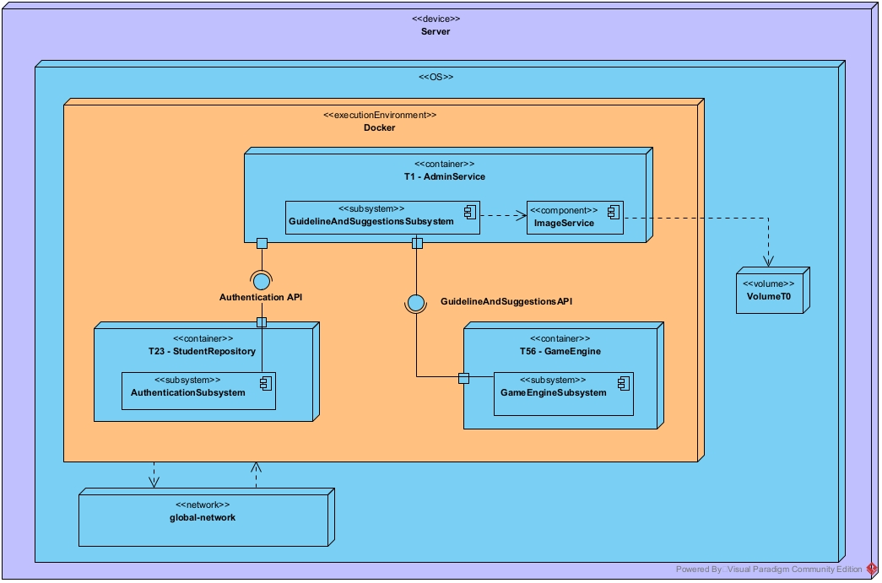

6. Descrizione dei Test effettuati

Unit testing
Sono stati effettuati i test di unità relativi moduli aggiunti e modificati. È questo il caso delle classi Controller, Service e Repository relative alle operazioni sui Suggerimenti e sulle Linee Guida (Guideline), insieme al nuovo modulo ImageService. Infine sono state testate tutte le classi Repository, in quanto hanno subito modifiche durante la migrazione a JpaRepository.

Controller
I test dei controller sono stati implementati utilizzando l’annotazione @WebMvcTest, un’annotazione di Spring che isola il layer MVC per eseguire test unitari dei controller, caricando solo il contesto spring web necessario e quindi escludendo i Service, i Repository e altri bean applicativi. Inoltre con @AutoConfigureMockMvc(addFilters = false) sono stati disabilitati i filtri di sicurezza per i test, in modo da consentire il testing della logica dei controller senza dover gestire l’autenticazione. In particolare, alcuni campi sono indicati con l’annotazione @MockBean di Spring, ovvero sono creati come oggetti simulati, in modo da permettere la configurazione del loro comportamento nei vari casi di test.
Inoltre per tutti i controller sono stati utilizzati:
- MockMvc per simulare richieste HTTP al controller
- ObjectMapper per serializzare e deserializzare i JSON per i test
- ArgumentCaptor<T> per verificare che i metodi dei service siano stati invocati con gli argomenti corretti
- Un attributo @MockBean del service corrispondente al controller sotto test (SuggestionService per i test di SuggestionController e GuidelineService per i test di GuidelineController), il cui comportamento è configurato in base alle precondizioni richieste dal caso di test (ad esempio per impostare i valori di ritorno della chiamata “findGuidelines”)

SuggestionController
ID | Precondition | Input | Expected Output | Postcondition | Result | Descrizione
1 | Il Sistema è predisposto ad accettare richieste di inserimento | Richiesta Post HTTP "/opponents/suggestions/upload"  con Json Body : className : “className” "suggestionDTOs": [{ "order": 1, "hint": “Testo_Suggerimento_1" }, { "order": 2, "hint": "Testo_Suggerimento_2"} ] | http status 200 e “Suggerimenti caricati con successo” | Suggerimenti caricati nel database correttamente | Pass | Verifica l’upload di due suggerimenti con formato valido
2 | Il Sistema è predisposto ad accettare richieste di inserimento, ma non esiste className : “ClasseInesistente” | Richiesta Post HTTPx "/opponents/suggestions/upload"  con Json Body : className : “classeInesistente” "suggestionDTOs": [{ "order": 1, "hint": “Testo_Suggerimento_1" }, { "order": 2, "hint": "Testo_Suggerimento_2"} ] | NotFoundException, http status 404 con “Classe non trovata” | Suggerimenti non caricati nel database | Pass | Verifica l’upload di due suggerimenti per una classe inesistente
3 | Il Sistema è predisposto ad accettare richieste di inserimento, ma con classe non valida | Richiesta Post HTTP "/opponents/suggestions/upload"  con Json Body : className : null/ “ “/empty "suggestionDTOs": [{ "order": 1, "hint": “Testo_Suggerimento_1" }, { "order": 2, "hint": "Testo_Suggerimento_2"} ] | http BadRequest 400 e “Errore di validazione” | Suggerimenti non caricati nel database | Pass | Verifica l’upload di due suggerimenti per className non validi tramite test parametrizzato
4 | Il Sistema è predisposto ad accettare richieste di inserimento | Richiesta Post HTTP "/opponents/suggestions/upload"  con Json Body : className : “className” "suggestionDTOs": [{ "order": 2, "hint": “Testo_Suggerimento_2" }, { "order": 1, "hint": "Testo_Suggerimento_1"} ] | http BadRequest 400 e “Errore di valutazione” | Suggerimenti non caricati nel database | Pass | Verifica l’upload di due suggerimenti con ordine progressivo erroneamente invertito
5 | Il Sistema è predisposto ad accettare richieste di inserimento | Richiesta Post HTTP "/opponents/suggestions/upload"  con Json Body : "suggestionDTOs": [{ "order": 2, "hint": “Testo_Suggerimento_2" }, { "order": 1, "hint": "Testo_Suggerimento_1"} ] | http BadRequest 400 e “Errore di valutazione” | Suggerimenti non caricati nel database | Pass | Verifica l’upload di due suggerimenti con classe mancante
6 | Il Sistema è predisposto ad accettare richieste di inserimento | Richiesta Post HTTP "/opponents/suggestions/upload"  con Json Body : className : “className” | http BadRequest 400 e “Errore di valutazione” | Suggerimenti non caricati nel database | Pass | Verifica l’upload di una richiesta con campo suggerimenti mancante
7 | Il Sistema è predisposto ad accettare richieste di inserimento | Richiesta Post HTTP "/opponents/suggestions/upload"  con Json Body : "\"className\" = \"Calcolatrice\"" | http BadRequest 400 e “Formato di richiesta non valido” | Suggerimenti non caricati nel database | Pass | Verifica l’upload di una richiesta con formato invalido del body
8 | Il Sistema è predisposto ad accettare richieste di inserimento | Richiesta Post HTTP"/opponents/suggestions/upload" | http BadRequest 400 e “Formato di richiesta non valido” | Suggerimenti non caricati nel database | Pass | Verifica l’upload con Json body mancante
9 | Il Sistema è predisposto ad accettare richieste di get | Richiesta GET http "/opponents/suggestions/Calcolatrice" | http 200 con className = “Calcolatrice” e "suggestionDTOs": [  { "order": 1, "hint": "...", "level": "...", "image": "..." },  { "order": 2, "hint": "...", "level": "...", "image": "..." }  ] | Suggerimenti correttamente restituiti all’utente | Pass | Verifica la get di suggerimenti appartenenti ad una classe valida
10 | Il Sistema è predisposto ad accettare richieste di get | Richiesta GET http "/opponents/suggestions/ClasseInesistente" | NotFoundException  http status notFound 404 e “ClasseInesistente” | Suggerimenti non resitutiti all’utente | Pass | Verifica get di suggerimenti appartenenti ad una classe inesistente
11 | Il sistema è predisposto ad accettare richieste di get | Richiesta get "/opponents/suggestions/empty(“ “)” | http 400 badRequest | Suggerimenti non restituiti all’utente | Pass | Verifica get di suggerimenti con className non valido
12 | Il Sistema è predisposto ad accettare richieste di delete ed è presente il suggerimento con ordine 1 nella classe Calcolatrice | http delete "/opponents/suggestions/Calcolatrice/1" | http 200 e “Suggerimento eliminato con successo” | Suggerimento selezionato eliminato con successo | Pass | Verifica delete suggerimento esistente della classe calcolatrice
13 | Il Sistema è predisposto ad accettare richieste di delete e non è presente la classe “Calcolatrice” | http delete "/opponents/suggestions/Calcolatrice/1" | NotFoundException  http not found 404 e “Suggerimento non trovato” | Suggerimento selezionato non eliminato | Pass | Verifica delete di un suggerimento per una classe inesistente
14 | Il Sistema è predisposto ad accettare richieste di delete | http delete "/opponents/suggestions/ /1" | http 400 badRequest e “Errore di validazione” | Suggerimento non eliminato | Pass | Verifica delete di un suggerimento con className non valido
15 | Il Sistema è predisposto ad accettare richieste di delete | http delete "/opponents/suggestions/Calcolatrice/-1" | http 400 badRequest e “Errore di validazione” | Suggerimento non eliminato | Pass | Verifica delete di un suggerimento con order non valido
16 | Il sistema è predisposto ad accettare richieste di updateImage e esiste classe Calcolatrice e suggerimento con ordine 1 | http post /opponents/suggestions/upload/Calcolatrice/1 e multipartFile image | http 200 e “Immagine caricata con successo” | Immagine caricata correttametne | Pass | Verifica upload di un immagine per un suggerimento esistente
17 | Il sistema è predisposto ad accettare richieste di updateImage e esiste classe Calcolatrice inesistente | http post /opponents/suggestions/upload/Calcolatrice/1 e multipartFile image | http not found 404 | Immagine non caricata | Pass | Verifica upload di un’immagine per un suggerimento di una classe inesistente
18 | Il sistema è predisposto ad accettare richieste di updateImage | http get "/opponents/suggestions/upload/ /1" | http 400 badRequest e “Errore di validazione” | Immagine non caricata | Pass | Verifica update di un’immagine con formato classe non valido
19 | Il sistema è predisposto ad accettare richieste di updateImage | http post /opponents/suggestions/upload/Calcolatrice/-1 e multipartFile image | http 400 badRequest e “Errore di validazione” | Immagine non caricata | Pass | Verifica update di un’immagine con ordine non valido
20 | Il sistema è predisposto ad accettare richieste di deleteImage e esiste classe “className” | http delete "/opponents/suggestions/image/className/1" | http 200 e "Immagine del suggerimento eliminata con successo." | Immagine eliminata con successo | Pass | Verifica delete immagine esistente
21 | Il sistema è predisposto ad accettare richieste di deleteImage e non esiste la classe “ClasseInesistente” | "/opponents/suggestions/image/ClasseInesistente/1" | http 404 notFound e “ClasseInesistente" | Immagine non cancellata | Pass | Verifica deleteImage di classe non esistente
22 | Il sistema è predisposto ad accettare richieste di deleteImage e non esiste la classe “ ” | "/opponents/suggestions/image/ /1” | http 400 badRequest e “Errore di validazione” | Immagine non cancellata | Pass | Verifica deleteImage di classe con formato invalido
23 | Il sistema è predisposto ad accettare richieste di deleteImage e esiste classe “Calcolatrice” | http delete "/opponents/suggestions/image/Calcolatrice/-1" | http 400 badRequest e “Errore di validazione” | Immagine non cancellata | Pass | Verifica deleteImage con ordine progressivo sbagliato

GuidelineController
ID | Precondition | Input | Expected Output | Postcondition | Result | Descrizione
1 | Il Sistema è predisposto ad accettare richieste di inserimento | Richiesta Post HTTP "/opponents/guidelines/upload"  con Json Body : "guidelineDTOs": [{ "order": 1, "hint": “Testo_Linea_Guida_1" }, { "order": 2, "hint": "Testo_Linea_guida_2"} ] | http status 200 e “Linee guida caricate con successo” | Guidelines caricate nel database correttamente | Pass | Verifica l’upload di due guidelines con formato valido
2 | Il Sistema è predisposto ad accettare richieste di inserimento | Richiesta Post HTTP "/opponents/guidelines/upload"  con Json Body : "guidelineDTOs": [{ "order": 2, "hint": "Testo_Linea_guida_2"} , { "order": 1, "hint": “Testo_Linea_Guida_1" } ] | http 400 badRequest e “Formato richiesta non valido” | Guideline non caricate nel database | Pass | Verifica l’upload di due guidelines con ordine non corretto
3 | Il Sistema è predisposto ad accettare richieste di inserimento | Richiesta Post HTTP "/opponents/guidelines/upload" con Json body : “GuidelinesDtos”: | http 400 badRequest e “Formato richiesta non valido” | Guideline non caricate nel database | Pass | Verifica l’upload di due guidelines con corpo Json non valido
4 | Il Sistema è predisposto ad accettare richieste di inserimento | Richiesta Post HTTP "/opponents/guidelines/upload"  Con Json body "guidelineDTOs":"\"order\" = \"1\"" | http 400 badRequest e “Formato richiesta non valido” | Guideline non caricate nel database | Pass | Verifica l’upload di due guidelines con guideline list mancante
5 | Il Sistema è predisposto ad accettare richieste di inserimento | Richiesta Post HTTP "/opponents/guidelines/upload" | http 400 badRequest e “Formato richiesta non valido” | Guideline non caricate nel database | Pass | Verifica l’upload di due guidelines con corpo Json mancante
6 | Il Sistema è predisposto ad accettare richieste di get, ed esistono le lineeguida 1 e 2 | Richiesta Get http "/opponents/guidelines" | http 200 e body contenente guidelines | Guidelines restituite all’utente | Pass | Verifica get di guidelines
7 | Il sistema è predisposto alla cancellazione di linee guida ed è presente la linea guida 1 | Richiesta Delete http "/opponents/guidelines/1" | http 200 e “Linea guida eliminata con successo” | Guideline cancellata | Pass | Verifica delete guideline esistente
8 | Il sistema è predisposto alla cancellazione di linee guida | Richiesta Delete http "/opponents/guidelines/-1" | http 400 badRequest e “Errore di validazione” | Guideline non cancellata | Pass | Verifica delete di linea guida con ordine non corretto
10 | Il sistema è predisposto ad aggiungere un immagine ad una guideline esistente | Richiesta Post "/opponents/guidelines/upload/1"  Con Multipart image | http 200 e “Immagine caricata con successo” | Immagine per una guideline inserita | Pass | Verifica della post di un’immagine per una guideline
11 | Il sistema è predisposto ad aggiungere un immagine | Richiesta Post "/opponents/guidelines/upload/-1"  Con Multipart image | http 400 badRequest e “Errore di validazione” | Immagine non inserita | Pass | Verifica della post di un’immagine per una guideline con ordine errato
12 | Il sistema è predisposto per la delete di un’immagine per un suggerimento esistente | Richiesta Delete http "/opponents/guidelines/image/1" | http 200 e “Immagine della linea guida eliminata con successo” | Immagine eliminata | Pass | Verifica delete di un’immagine per un suggerimento esistente
13 | Il sistema è predisposto per la delete di un’immagine per un suggerimento | Richiesta Delete http "/opponents/guidelines/image/-1" | http 400 badRequest e “Errore di validazione” | Immagine non cancellata | Pass | Verifica delete di un’immagine per un suggerimento con ordine sbagliato

Service
Le classi Service sono state testate con Mockito, che ha permesso di configurare il comportamento mockato dei repository in ogni caso di test, in modo da simulare le precondizioni del database (ad esempio per simulare la presenza di un Suggerimento nel database).

SuggestionService

UploadSuggestions
Piano di test del metodo:
suggestionService.uploadSuggestions(String className, List<SuggestionDTO> suggestionDTOs).
ID | Precondition | Input | Expected Output | Postcondition | Result | Descrizione
1 | Esiste la ClassUT "Calcolatrice" nel database. | className = "Calcolatrice"  suggestionDTOs = [SuggestionDTO(order=1, hint="Testo_Suggerimento”, level=LOW, image=null), SuggestionDTO(order=2, hint="Testo_Suggerimento”, level=LOW, image=null)] | #suggestionMapper.toEntityList calls = 1 con suggestionDTOs;  #classUTRepository.findById calls = 1 con className;  #suggestionRepository.findAllByClassUT_Name calls = 1 con className;  #suggestionRepository.saveAll calls = 1 con la lista corretta. | Suggerimenti salvati nel database. | Pass | Upload di suggerimenti con dati in input nel formato valido e classe esistente nel database.
2 | Non esiste la ClassUT “Classe_Non_Esistente” nel database. | className = “Classe_Non_Esistente”  suggestionDTOs = [SuggestionDTO(order=1, hint="Testo_Suggerimento”, level=LOW, image=null] | Il metodo lancia NotFoundException;  #suggestionMapper.toEntityList calls = 1 con suggestionDTOs;  #classUTRepository.findById calls = 1 con className;  #suggestionRepository.findAllByClassUT_Name calls = 0;  #suggestionRepository.saveAll calls = 0; | Suggerimento non caricato nel database, stato di eccezione. | Pass | Upload di suggerimenti con dati in input nel formato valido e classe inesistente nel database.
3 | Esiste la ClassUT “Calcolatrice” nel database. | className = “Calcolatrice”  suggestionDTOs = [] | #suggestionMapper.toEntityList calls = 0;  #classUTRepository.findById calls = 0 con className;  #suggestionRepository.findAllByClassUT_Name calls = 0;  #suggestionRepository.saveAll calls = 0; | Database invariato. | Pass | Upload di una lista vuota di suggerimenti e classe esistente nel database.
4 | Esiste la ClassUT “Calcolatrice” nel database | className = “Calcolatrice”  suggestionDTOs = [SuggestionDTO(order=1, hint="Testo_Suggerimento”, level=LOW, image=null), SuggestionDTO(order=-1, hint="Testo_Suggerimento”, level=LOW, image=null)] | Il metodo lancia DataIntegrityViolationException;  #suggestionMapper.toEntityList calls = 1 con suggestionDTOs;  #classUTRepository.findById calls = 1 con className;  #suggestionRepository.findAllByClassUT_Name calls = 1 con className;  #suggestionRepository.saveAll calls = 0; | Nessun suggerimento caricato nel database, stato di eccezione. | Pass | Upload di un suggerimento con input validi e un altro no. Verifica che venga lanciata un'eccezione unchecked, in modo da scatenare il rollback della transazione (vista l'annotazione @Transactional del service) e dunque non salvare nessuno dei due suggerimenti.
5 | Esiste la ClassUT “Calcolatrice” nel database | className = “Calcolatrice”  suggestionDTOs = [SuggestionDTO(order=1, hint="Testo_Suggerimento”, level=LOW, image=null), SuggestionDTO(order=1, hint="Testo_Suggerimento”, level=LOW, image=null)] | Il metodo lancia DataIntegrityViolationException;  #suggestionMapper.toEntityList calls = 1 con suggestionDTOs;  #classUTRepository.findById calls = 1 con className;  #suggestionRepository.findAllByClassUT_Name calls = 1 con className;  #suggestionRepository.saveAll calls = 1 con la lista corretta; | Nessun suggerimento caricato nel database, stato di eccezione. | Pass | Upload di due suggerimenti duplicati. Verifica che venga lanciata un'eccezione unchecked, in modo da scatenare il rollback della transazione (vista l'annotazione @Transactional del service) e dunque non salvare nessuno dei due suggerimenti.

FindSuggestions
Piano di test del metodo:
suggestionService.findSuggestions(String className).
ID | Precondition | Input | Expected Output | Postcondition | Result | Descrizione
1 | Esiste la ClassUT "Calcolatrice" nel database e ci sono suggerimenti associati. | className = "Calcolatrice" | #classUTRepository.existsById calls = 1 con className;  #suggestionRepository.findAllByClassUT_Name calls = 1 con className;  #suggestionMapper.toDtoList calls = 1 con la lista dei model Suggestion atteso dal repository; | Suggerimenti restituiti correttamente. | Pass | Ricerca suggerimenti di una classe esistente nel database e suggerimenti associati presenti.
2 | Esiste la ClassUT "Calcolatrice" nel database e non ci sono suggerimenti associati. | className = "Calcolatrice" | #classUTRepository.existsById calls = 1 con className;  #suggestionRepository.findAllByClassUT_Name calls = 1 con className;  #suggestionMapper.toDtoList calls = 1 con lista vuota; | Lista vuota restituita correttamente. | Pass | Ricerca suggerimenti di una classe esistente nel database ma con nessun suggerimento associato.
3 | Non esiste la ClassUT "Classe_Non_Esistente" nel database. | className = "Classe_Non_Esistente" | Il metodo lancia NotFoundException;  #classUTRepository.existsById calls = 1 con className;  #suggestionRepository.findAllByClassUT_Name calls = 1 con className;  #suggestionMapper.toDtoList calls = 0; | Stato di eccezione. | Pass | Ricerca suggerimenti di una classe non esistente nel database.

DeleteSuggestion
Piano di test del metodo:
suggestionService.deleteSuggestion(String className, int suggestionOrder).
ID | Precondition | Input | Expected Output | Postcondition | Result | Descrizione
1 | Esiste la ClassUT "Calcolatrice" nel database e c'è un suggerimento associato con order 1. | className = "Calcolatrice"  suggestionOrder = 1 | #suggestionRepository.findAllClassUT_NameAndOrder calls = 1 con className e suggestionOrder;  #suggestionRepository.delete calls = 1 con il model Suggestion atteso dal repository; | Suggerimento cancellato correttamente. | Pass | Cancellazione di un suggerimento esistente associato ad una classe esistente nel database.
2 | Non esiste la ClassUT " Classe_Non_Esistente" nel database. | className = "Classe_Non_Esistente"  suggestionOrder = 1 | Il metodo lancia NotFoundException;  #suggestionRepository.findAllByClassUT_Name calls = 1 con className e suggestionOrder;  #suggestionRepository.delete calls = 0; | Nessun suggerimento cancellato, stato di eccezione. | Pass | Cancellazione di un suggerimento indicando una classe non esistente nel database.
3 | Esiste la ClassUT "Calcolatrice" nel database ma non c’è nessun suggerimento associato con order 2. | className = "Calcolatrice"  suggestionOrder = 2 | l metodo lancia NotFoundException;  #suggestionRepository.findAllByClassUT_Name calls = 1 con className e suggestionOrder;  #suggestionRepository.delete calls = 0; | Nessun suggerimento cancellato, stato di eccezione. | Pass | Cancellazione di un suggerimento indicando una classe esistente e un order di un suggerimento non presente.

UploadSuggestionImage
Piano di test del metodo:
suggestionService.uploadSuggestionImage(String className, int order, MultipartFile image).
ID | Precondition | Input | Expected Output | Postcondition | Result | Descrizione
1 | Esiste la ClassUT "Calcolatrice" nel database e c'è un suggerimento associato con order 1, il quale non presenta nessun immagine. | className = "Calcolatrice"  order = 1  multipartFile mockato, configurato con il nome fileName = “immagine.png” | #suggestionRepository.findAllClassUT_NameAndOrder calls = 1 con className e order;  #imageService.deleteImage calls = 0;  #imageService.storeImage calls = 1 con multipartFile e “Calcolatrice_1.png”  #suggestionRepository.save calls = 1 con il model Suggestion atteso (quello iniziale ma con image pari a “Calcolatrice_1.png”); | Immagine aggiunta correttamente con imageService e campo image del suggerimento aggiornato nel database con il nome costruito “Calcolatrice_1.png”. | Pass | Caricamento di un’immagine ad un suggerimento presente nel database che inizialmente non presenta immagine.
2 | Esiste la ClassUT "Calcolatrice" nel database e c'è un suggerimento associato con order 1, il quale presenta già un’altra immagine con nome “Calcolatrice_1.jpg” | className = "Calcolatrice"  order = 1  multipartFile mockato, configurato con il nome fileName = “immagine.png” | #suggestionRepository.findAllClassUT_NameAndOrder calls = 1 con className e order;  #imageService.deleteImage calls = 1 con “Calcolatrice_1.png”;  #imageService.storeImage calls = 1 con multipartFile e “Calcolatrice_1.png”  #suggestionRepository.save calls = 1 con il model Suggestion atteso (quello iniziale ma con image pari a “Calcolatrice_1.png”); | Immagine aggiunta correttamente con imageService e campo image del suggerimento aggiornato nel database con il nome costruito “Calcolatrice_1.png”. | Pass | Caricamento di un’immagine ad un suggerimento presente nel database che inizialmente presenta già un’altra immagine.
3 | Esiste la ClassUT "Calcolatrice" nel database che non presenta alcun suggerimento con order 99. | className = "Calcolatrice"  order = 99  multipartFile mockato, configurato con il nome fileName = “immagine.png” | Il metodo lancia NotFoundException.  #suggestionRepository.findAllClassUT_NameAndOrder calls = 1 con className e order;  #imageService.deleteImage calls = 0;  #imageService.storeImage calls = 0;  #suggestionRepository.save calls = 0; | Nessuna immagine aggiunta al database, stato di eccezione. | Pass | Caricamento di un’immagine ad un suggerimento assente nel database.
4 | Esiste la ClassUT "Calcolatrice" nel database e c'è un suggerimento associato con order 1, il quale presenta già un’altra immagine con nome “Calcolatrice_1.png”.  ImageService presenta un’errore nella cancellazione dell’immagine precedente. | className = "Calcolatrice"  order = 1  multipartFile mockato, configurato con il nome fileName = “immagine.png” | Il metodo lancia RuntimeException.  #suggestionRepository.findAllClassUT_NameAndOrder calls = 1 con className e order;  #imageService.deleteImage calls = 1 con “Calcolatrice_1.png”;  #imageService.storeImage calls = 0;  #suggestionRepository.save calls = 0; | Nessuna immagine aggiunta al database, stato di eccezione. | Pass | Caricamento di un’immagine ad un suggerimento presente nel database che inizialmente presenta già un’altra immagine, ma con un errore di ImageService nella cancellazione dell’immagine precedente.
5 | Esiste la ClassUT "Calcolatrice" nel database e c'è un suggerimento associato con order 1, il quale non presenta un’immagine.  ImageService presenta un’errore nel salvataggio dell’immagine. | className = "Calcolatrice"  order = 1  multipartFile mockato, configurato con il nome fileName = “immagine.png” | Il metodo lancia RuntimeException.  #suggestionRepository.findAllClassUT_NameAndOrder calls = 1 con className e order;  #imageService.deleteImage calls = 0;  #imageService.storeImage calls = 0;  #suggestionRepository.save calls = 0; | Nessuna immagine aggiunta al database, stato di eccezione. | Pass | Caricamento di un’immagine ad un suggerimento presente nel database che inizialmente non presenta un’immagine, ma con un errore di ImageService nel salvataggio dell’immagine.

DeleteSuggestionImage
Piano di test del metodo:
suggestionService.deleteSuggestionImage(String className, int order).
ID | Precondition | Input | Expected Output | Postcondition | Result | Descrizione
1 | Esiste la ClassUT "Calcolatrice" nel database e c'è un suggerimento associato con order 1, il quale presenta un’immagine con nome “Calcolatrice_1.png”. | className = "Calcolatrice"  order = 1 | #suggestionRepository.findAllClassUT_NameAndOrder calls = 1 con className e order;  #imageService.deleteImage calls = 1 con “Calcolatrice_1.png”  #suggestionRepository.save calls = 1 con il model Suggestion atteso (quello iniziale ma con image pari a null); | Immagine cancellata correttamente con imageService e campo image del suggerimento aggiornato nel database con il valore null. | Pass | Cancellazione dell’immagine di un suggerimento presente nel database che inizialmente presenta immagine.
2 | Esiste la ClassUT "Calcolatrice" nel database e c'è un suggerimento associato con order 1, il quale inizialmente non presenta alcuna immagine. | className = "Calcolatrice"  order = 1 | #suggestionRepository.findAllClassUT_NameAndOrder calls = 1 con className e order;  #imageService.deleteImage calls = 0;  #suggestionRepository.save calls = 0; | Stato del sistema invariato. | Pass | Cancellazione dell’immagine di un suggerimento presente nel database che inizialmente non presenta immagine.
3 | Esiste la ClassUT "Calcolatrice" nel database ma non esiste alcun suggerimento associato con order 99. | className = "Calcolatrice"  order = 99 | Il metodo lancia NotFoundException.  #suggestionRepository.findAllClassUT_NameAndOrder calls = 1 con className e order;  #imageService.deleteImage calls = 0;  #suggestionRepository.save calls = 0; | Nessuna immagine cancellata, stato di eccezione. | Pass | Cancellazione dell’immagine di un suggerimento assente nel database.
4 | Esiste la ClassUT "Calcolatrice" nel database e c'è un suggerimento associato con order 1, il quale presenta un’immagine con nome “Calcolatrice_1.png”.  ImageService presenta un problema nella cancellazione dell’immagine. | className = "Calcolatrice"  order = 1 | Il metodo lancia RuntimeException.  #suggestionRepository.findAllClassUT_NameAndOrder calls = 1 con className e order;  #imageService.deleteImage calls = 0;  #suggestionRepository.save calls = 0; | Nessuna immagine cancellata, stato di eccezione. | Pass | Cancellazione dell’immagine di un suggerimento presente nel database che inizialmente presenta un’altra immagine, ma si presenta un errore nella cancellazione dell’immagine.

GuidelineService

UploadGuidelines
Piano di test del metodo:
guidelineService.uploadGuidelines(List<GuidelineDTO> guidelineDTOs).
ID | Precondition | Input | Expected Output | Postcondition | Result | Descrizione
1 | Sistema attivo. | guidelineDTOs = [guidelineDTO(order=1, hint="Testo_Linea Guida”, image=null), guidelineDTO(order=2, hint="Testo_Linea Guida”, image=null)] | #guidelineMapper.toEntityList calls = 1 con guidelineDTOs;  #guidelineRepository.findAllGuidelines calls = 1;  #guidelineRepository.saveAll calls = 1 con la lista corretta. | Linee Guida salvate nel database. | Pass | Upload di linee guida con dati in input nel formato valido.
2 | Sistema attivo. | guidelineDTOs = [] | #guidelineMapper.toEntityList calls = 0;  #guidelineRepository.findAllGuidelines calls = 0;  #guidelineRepository.saveAll calls = 0; | Database invariato. | Pass | Upload di una lista vuota di linee guida nel database.
3 | Sistema attivo. | guidelineDTOs = [guidelineDTO(order=1, hint="Testo_Linea Guida”, level=LOW, image=null), guidelineDTO(order=-1, hint="Testo_Linea Guida”, level=LOW, image=null)] | Il metodo lancia DataIntegrityViolationException;  #guidelineMapper.toEntityList calls = 1 con guidelineDTOs;  #guidelineRepository.findAllGuidelines calls = 1;  #guidelineRepository.saveAll calls = 0; | Nessuna Linea Guida caricata nel database, stato di eccezione. | Pass | Upload di una Linea Guida con input validi e un’altra no. Verifica che venga lanciata un'eccezione unchecked, in modo da scatenare il rollback della transazione (vista l'annotazione @Transactional del service) e dunque non salvare nessuna delle due linee guida.
4 | Sistema attivo. | guidelineDTOs = [guidelineDTO(order=1, hint="Testo_Linea Guida”, level=LOW, image=null), guidelineDTO(order=1, hint="Testo_Linea Guida”, level=LOW, image=null)] | Il metodo lancia DataIntegrityViolationException;  #guidelineMapper.toEntityList calls = 1 con guidelineDTOs;  #guidelineRepository.findAllGuidelines calls = 1;  #guidelineRepository.saveAll calls = 0; | Nessuna Linea Guida caricata nel database, stato di eccezione. | Pass | Upload di due linee guida duplicate. Verifica che venga lanciata un'eccezione unchecked, in modo da scatenare il rollback della transazione (vista l'annotazione @Transactional del service) e dunque non salvare nessuno delle due linee guida.

FindGuidelines
Piano di test del metodo guidelineService.findGuidelines().
ID | Precondition | Input | Expected Output | Postcondition | Result | Descrizione
1 | Sistema attivo con linee guida presenti nel database. | - | #guidelineRepository.findAllGuidelines calls = 1;  #guidelineMapper.toDtoList calls = 1 con la lista dei model Guideline atteso dal repository; | Linee guida restituite correttamente. | Pass | Ricerca linee guida presenti nel database.
2 | Sistema attivo con linee guida assenti nel database. | - | #guidelineRepository.findAllGuidelines calls = 1;  #guidelineMapper.toDtoList calls = 1 con la lista vuota. | Lista vuota restituita correttamente. | Pass | Ricerca linee guida assenti nel database.

DeleteGuideline
Piano di test del metodo guidelineService.deleteGuideline(int order).
ID | Precondition | Input | Expected Output | Postcondition | Result | Descrizione
1 | Esiste la linea guida con order 1. | order = 1 | #guidelineRepository.findByOrder calls = 1 con order=1;  #guidelineRepository.delete calls = 1 con il model Guideline atteso dal repository; | Linea Guida cancellata correttamente. | Pass | Cancellazione di una Linea Guida esistente nel database.
2 | Non esiste la liena guida con order 2. | order = 2 | l metodo lancia NotFoundException;  #guidelineRepository.findByOrder calls = 1 con order=1;  #guidelineRepository.delete calls = 0; | Nessuna Linea Guida cancellata, stato di eccezione. | Pass | Cancellazione di una Linea Guida indicando order inesistente.

UploadGuidelineImage
Piano di test del metodo guidelineService.uploadGuidelineImage(int order, MultipartFile image).
ID | Precondition | Input | Expected Output | Postcondition | Result | Descrizione
1 | Esiste una Linea Gudia con order 1, la quale non presenta nessun immagine. | order = 1  multipartFile mockato, configurato con il nome fileName = “immagine.png” | #guidelineRepository.findByOrder calls = 1 con order;  #imageService.deleteImage calls = 0;  #imageService.storeImage calls = 1 con multipartFile e “Generic_1.png”  #guidelineRepository.save calls = 1 con il model Guideline atteso (quello iniziale ma con image pari a “Generic_1.png”); | Immagine aggiunta correttamente con imageService e campo image della Linea Guida aggiornato nel database con il nome costruito “Generic_1.png”. | Pass | Caricamento di un’immagine ad una Linea Guida presente nel database che inizialmente non presenta immagine.
2 | Esiste una Linea Guida con order 1, la quale presenta già un’altra immagine con nome “Generic_1.jpg” | order = 1  multipartFile mockato, configurato con il nome fileName = “immagine.png” | #guidelineRepository.findByOrder calls = 1 con order;  #imageService.deleteImage calls = 1 con “Generic_1.png”;  #imageService.storeImage calls = 1 con multipartFile e “Generic_1.png”  #guidelineRepository.save calls = 1 con il model Guideline atteso (quello iniziale ma con image pari a “Generic_1.png”); | Immagine aggiunta correttamente con imageService e campo image della Linea Guida aggiornato nel database con il nome costruito “Calcolatrice_1.png”. | Pass | Caricamento di un’immagine ad una Linea Guida presente nel database che inizialmente presenta già un’altra immagine.
3 | Non esiste alcuna Linea Guida con order 99. | order = 99  multipartFile mockato, configurato con il nome fileName = “immagine.png” | Il metodo lancia NotFoundException.  #guidelineRepository.findByOrder calls = 1 con order;  #imageService.deleteImage calls = 0;  #imageService.storeImage calls = 0;  #guidelineRepository.save calls = 0; | Nessuna immagine aggiunta al database, stato di eccezione. | Pass | Caricamento di un’immagine ad una Linea Guida assente nel database.
4 | Esiste una Linea Guida con order 1, la quale presenta già un’altra immagine con nome “Generic_1.png”  ImageService presenta un’errore nella cancellazione dell’immagine precedente. | order = 1  multipartFile mockato, configurato con il nome fileName = “immagine.png” | Il metodo lancia RuntimeException.  #guidelineRepository.findByOrder calls = 1 con order;  #imageService.deleteImage calls = 1 con “Generic_1.png”;  #imageService.storeImage calls = 0;  #guidelineRepository.save calls = 0; | Nessuna immagine aggiunta al database, stato di eccezione. | Pass | Caricamento di un’immagine ad una Linea Guida presente nel database che inizialmente presenta già un’altra immagine, ma con un errore di ImageService nella cancellazione dell’immagine precedente.
5 | Esiste una Linea Guida con order 1, la quale non presenta un’immagine.  ImageService presenta un’errore nel salvataggio dell’immagine. | order = 1  multipartFile mockato, configurato con il nome fileName = “immagine.png” | Il metodo lancia RuntimeException.  #guidelineRepository.findByOrder calls = 1 con order;  #imageService.deleteImage calls = 0;  #imageService.storeImage calls = 0;  #guidelineRepository.save calls = 0; | Nessuna immagine aggiunta al database, stato di eccezione. | Pass | Caricamento di un’immagine ad una Linea Guida presente nel database che inizialmente non presenta un’immagine, ma con un errore di ImageService nel salvataggio dell’immagine.

DeleteGuidelineImage
Piano di test del metodo guidelineService.deleteGuidelineImage(int order).
ID | Precondition | Input | Expected Output | Postcondition | Result | Descrizione
1 | Esiste una Linea Guida con order 1, la quale presenta un’immagine con nome “Generic_1.png”. | order = 1 | #guidelineRepository.findByOrder calls = 1 con order;  #imageService.deleteImage calls = 1 con “Calcolatrice_1.png”  #guidelineRepository.save calls = 1 con il model Guideline atteso (quello iniziale ma con image pari a null); | Immagine cancellata correttamente con imageService e campo image della Linea Guida aggiornato nel database con il valore null. | Pass | Cancellazione dell’immagine di una Linea Guida presente nel database che inizialmente presenta immagine.
2 | Esiste una Linea Guida con order 1, la quale inizialmente non presenta alcuna immagine. | order = 1 | #guidelineRepository.findByOrder calls = 1 con order;  #imageService.deleteImage calls = 0;  #guidelineRepository.save calls = 0; | Stato del sistema invariato. | Pass | Cancellazione dell’immagine di una Linea Guida presente nel database che inizialmente non presenta immagine.
3 | Non esiste alcuna Linea Guida con order 99. | order = 99 | Il metodo lancia NotFoundException.  #guidelineRepository.findByOrder calls = 1 con order;  #imageService.deleteImage calls = 0;  #guidelineRepository.save calls = 0; | Nessuna immagine cancellata, stato di eccezione. | Pass | Cancellazione dell’immagine di una Linea Guida assente nel database.
4 | Esiste una Linea Guida con order 1, la quale presenta un’immagine con nome “Generic_1png”.  ImageService presenta un problema nella cancellazione dell’immagine. | order = 1 | Il metodo lancia RuntimeException.  #guidelineRepository.findByOrder calls = 1 con order;  #imageService.deleteImage calls = 0;  #suggestionRepository.save calls = 0; | Nessuna immagine cancellata, stato di eccezione. | Pass | Cancellazione dell’immagine di una Linea Guida presente nel database che inizialmente presenta un’altra immagine, ma si presenta un errore nella cancellazione dell’immagine.

ImageService

StoreImage
Piano di test del metodo:
imageService.storeImage(MultipartFile image, String imageName).
ID | Precondition | Input | Expected Output | Postcondition | Result | Descrizione
1 | Directory di storage esiste e è vuota. | image mockato, configurato con un contenuto pari ad un immagine png valida (array di byte dove i primi 8 byte corrispondono alla PNG signature, ovvero ai seguenti byte in esadecimale: 0x89, 0x50, 0x4E, 0x47, 0x0D, 0x0A, 0x1A, 0x0A)  imageName = “Calcolatrice_1.png” | Il file è salvato nel filesystem  Il contenuto del file corrisponde al contenuto di input | Il file "Calcolatrice_1.png" esiste nella directory di storage con il contenuto corretto | Pass | Salvataggio di un’immagine con dati validi.
2 | Directory di storage esiste e è vuota, ma la copia presenta un errore. | image mockato, configurato con un errore IOException.  imageName = “Calcolatrice_1.png” | Il metodo lancia RuntimeException.  Nessun file viene salvato | Directory di storage non contiene il file Lo stato del filesystem non è cambiato | Pass | Salvataggio di un’immagine con errore durante la copia.
3 | Directory di storage contiene il file "Calcolatrice_1.png" con contenuto "vecchio" | image mockato, configurato con un contenuto pari ad un array di byte valido “nuovo contenuto”.  imageName = “Calcolatrice_1.png” | Il file è sovrascritto nel filesystem  Il contenuto del file corrisponde al contenuto di input | Il file "Calcolatrice_1.png" contiene il nuovo contenuto | Pass | Salvataggio di un'immagine con lo stesso nome di una esistente

DeleteImage
Piano di test del metodo:
imageService.deleteImage(String imageName).
ID | Precondition | Input | Expected Output | Postcondition | Result | Descrizione
1 | Directory di storage contiene il file "Calcolatrice_1.png" | imageName = “Calcolatrice_1.png” | Il file è cancellato dal filesystem | Il file "Calcolatrice_1.png" non esiste più nella directory di storage | Pass | Cancellazione di un'immagine esistente
2 | Directory di storage esiste e il file "Calcolatrice_123.png" non esiste | imageName = “Calcolatrice_123.png” | Nessun file viene cancellato. | Lo stato del filesystem non è cambiato | Pass | Tentativo di cancellare un'immagine che non esiste (deleteIfExists)

Repository
Le classi Repository sono state testate con l’annotazione @DataJpaTest, utilizzando il database H2 come database in-memory per evitare di inizializzare il database reale.

SuggestionRepository
ID | Precondition | Input | Expected Output | Postcondition | Result | Descrizione
1 | Database attivo con ClassUT "Calcolatrice". | Oggetto Suggestion valido associato alla ClassUT. | Suggestion salvata correttamente e recuperabile tramite ID. | Suggestion persistita nel database. | Pass | Verifica il salvataggio di un Suggestion e il corretto recupero dal database.
2 | Database attivo. | Lista di 2 Suggestion valide associate alla stessa ClassUT. | Entrambe le Suggestion salvate e recuperabili. | Tutte le Suggestion persistite correttamente. | Pass | Verifica il salvataggio multiplo di Suggestion.
3 | Suggestion esistente nel DB. | Modifica oggetto: order=2. | Suggestion aggiornata correttamente con il nuovo order. | Record aggiornato nel database. | Pass | Verifica l’aggiornamento di una Suggestion esistente.
4 | Suggestion esistente nel DB. | Long ID della Suggestion da eliminare. | Ricerca per ID restituisce Optional.empty(). | Record Suggestion eliminato dal database. | Pass | Verifica la cancellazione di una Suggestion.
5 | DB con: 2 Suggestion per "Calcolatrice", 1 per "AltraClasse". | Input query: findAllByClassUT_Name("Calcolatrice"). | Lista contenente esattamente le 2 Suggestion della classe corretta. | Nessuna modifica al database. | Pass | Verifica il recupero delle Suggestion per nome della ClassUT.
6 | Nessuna Suggestion associata a "Classe_Inesistente". | Input query: findAllByClassUT_Name("Classe_Inesistente"). | Lista vuota. | Database invariato. | Pass | Verifica il comportamento della ricerca quando la ClassUT non esiste.
7 | Suggestion salvata (Class="Calcolatrice", Order=1). | Input query: name="Calcolatrice", order=1. | Optional contenente la Suggestion trovata. | Nessuna modifica al database. | Pass | Verifica il recupero di una Suggestion per nome ClassUT e order.
8 | Suggestion salvata (Order=1). | Input query: name="Calcolatrice", order=2. | Optional vuoto (Nessuna Suggestion trovata). | Database invariato. | Pass | Verifica il comportamento quando l’order non esiste.
9 | Suggestion salvata (Class="Calcolatrice"). | Input query: name="Classe_Non_Esistente", order=1. | Optional vuoto (Nessuna Suggestion trovata). | Database invariato. | Pass | Verifica il comportamento della ricerca con ClassUT errata.
10 | Database attivo. | Suggestion con order=-1. | Eccezione ConstraintViolationException. | Suggestion non salvata. | Pass | Verifica la validazione del campo order (non negativo).
11 | Database attivo. | Suggestion con hint nullo, vuoto o solo spazi. | Eccezione ConstraintViolationException. | Suggestion non salvata. | Pass | Verifica la validazione del campo hint (Not Blank).
12 | Database attivo. | Suggestion con hint di 300 caratteri. | Eccezione DataIntegrityViolationException. | Suggestion non salvata. | Pass | Verifica il vincolo di lunghezza massima del campo hint.
13 | Database attivo. | Suggestion con valori validi di SuggestionLevel(enum). | Suggestion salvata e recuperata con il livello corretto. | Suggestion persistita correttamente. | Pass | Verifica il salvataggio con tutti i valori validi di level.
14 | Database attivo. | Suggestion con level=null. | Eccezione ConstraintViolationException. | Suggestion non salvata. | Pass | Verifica la validazione del campo level (Not Null).
15 | Database attivo. | Suggestion con date=null. | Eccezione DataIntegrityViolationException. | Suggestion non salvata. | Pass | Verifica il vincolo di non null sul campo date.
16 | Database attivo. | Suggestion con image=null. | Suggestion salvata correttamente. | Suggestion persistita con image nulla. | Pass | Verifica il salvataggio di una Suggestion senza immagine.
17 | Database attivo. | Suggestion con classUT=null. | Eccezione ConstraintViolationException. | Suggestion non salvata. | Pass | Verifica il vincolo di foreign key su ClassUT (Not Null).
18 | Suggestion salvata associata a una ClassUT. | Azione: Eliminazione della ClassUT padre. | Ricerca della Suggestion per ID restituisce vuoto. | Cascade delete applicata correttamente (Suggestion rimossa). | Pass | Verifica il comportamento di cancellazione a cascata.

GuidelineRepository

ID | Precondition | Input | Expected Output | Postcondition | Result | Descrizione
1 | Database attivo | title="Base", order=1, hint="Suggerimento", date=2024-12-13, image="image.png" | Guideline salvata correttamente e recuperabile tramite ID | Guideline persistita nel database | Pass | Verifica il salvataggio di una Guideline
2 | Database attivo | [ {title="G1", order=1, hint="Hint1", date=2024-12-13}, {title="G2", order=2, hint="Hint2", date=2024-12-13} ] | Tutte le Guideline salvate correttamente | Entrambe persistite nel database | Pass | Verifica il salvataggio di più Guideline
3 | Guideline salvata | order=2 | Guideline aggiornata correttamente | Database aggiornato | Pass | Verifica l’aggiornamento dell’order
4 | Guideline salvata | ID della Guideline | Guideline non più presente | Record Guideline eliminato | Pass | Verifica la cancellazione di una Guideline
5 | Database attivo | --- | Lista con tutte le guideline | Database invariato | Pass | Verifica il recupero di tutte le Guideline
6 | Nessuna Guideline presente | --- | Lista vuota | Database invariato | Pass | Verifica la ricerca di Guideline inesistente
7 | Guideline salvata | order=1 | Guideline trovata correttamente | Database invariato | Pass | Verifica la ricerca tramite order
8 | Guideline salvata | order=999 | Nessun risultato | Database invariato | Pass | Verifica la ricerca tramite order inesistente
9 | Database attivo | order=-1 | Eccezione ConstraintViolationException | Nessuna Guideline salvata | Pass | Verifica vincolo di validità sull’order
10 | Database attivo | hint=null / "" / " " | Eccezione ConstraintViolationException | Nessuna Guideline salvata | Pass | Verifica vincolo di validità sull’hint
11 | Database attivo | hint="aaaa...aaaa" (300 caratteri) | Eccezione DataIntegrityViolationException | Nessuna Guideline salvata | Pass | Verifica vincolo di lunghezza sull’hint
12 | Database attivo | date=null | Eccezione DataIntegrityViolationException | Nessuna Guideline salvata | Pass | Verifica vincolo NOT NULL sulla data
13 | Database attivo | image=null | Guideline salvata correttamente | Guideline persistita con image null | Pass | Verifica che l’immagine nulla sia consentita

AdminRepository

ID | Precondition | Input | Expected Output | Postcondition | Result | Descrizione
1 | Database attivo | Nuovo Admin con email="admin@test.com" e username="adminUser" | Admin salvato correttamente e recuperabile tramite ID | Admin persistito nel database | Pass | Verifica il salvataggio di un Admin
2 | Admin salvato nel database | Aggiornamento: username="updatedUser", resetToken="updated-Token", invitationToken="invite-updated" | Admin aggiornato correttamente | Database aggiornato con i nuovi valori | Pass | Verifica l’aggiornamento dei campi di un Admin
3 | Admin salvato nel database | Eliminazione tramite ID | Admin non più presente | Record Admin eliminato | Pass | Verifica la cancellazione di un Admin
4 | Admin salvato nel database | Ricerca tramite username="adminUser" | Admin trovato correttamente | Database invariato | Pass | Verifica la ricerca di un Admin tramite username
5 | Admin salvato nel database | Ricerca tramite username="usernameInesistente" | Nessun Admin trovato | Database invariato | Pass | Verifica la ricerca per username inesistente
6 | Admin salvato nel database | Ricerca tramite resetToken="reset-token-base" | Admin trovato correttamente | Database invariato | Pass | Verifica la ricerca tramite resetToken
7 | Admin salvato nel database | Ricerca tramite resetToken="inesistente-token" | Nessun Admin trovato | Database invariato | Pass | Verifica la ricerca per resetToken inesistente
8 | Admin salvato nel database | Ricerca tramite invitationToken="invitation-token-base" | Admin trovato correttamente | Database invariato | Pass | Verifica la ricerca tramite invitationToken
9 | Admin salvato nel database | Ricerca tramite invitationToken="inesistente-token" | Nessun Admin trovato | Database invariato | Pass | Verifica la ricerca per invitationToken inesistente

AssignmentRepository

ID | Precondition | Input | Expected Output | Postcondition | Result | Descrizione
1 | Nessun Assignment presente | title="Titolo1", description="Descrizione1", team="Team" con studenti ["A","B","C"] | Assignment salvato correttamente e recuperabile tramite ID | Assignment salvato correttamente nel database | Pass | Verifica il salvataggio di un Assignment
2 | Assignment salvato nel database | title="Titolo_Aggiornato", description="Descrizione aggiunta" | Assignment aggiornato correttamente | Database aggiornato con i nuovi valori | Pass | Verifica l’aggiornamento dei campi di un Assignment
3 | Assignment salvato nel database | ID dell’Assignment da eliminare | Assignment non più presente | Record Assignment eliminato | Pass | Verifica la cancellazione di un Assignment
4 | Assignment salvato nel database | teamId = ID di "Team" | Lista contenente gli Assignment associati a quel team | Database invariato | Pass | Verifica la ricerca di Assignment tramite team ID
5 | Nessun Assignment con team ID | teamId = 999L | Lista vuota | Database invariato | Pass | Verifica il comportamento per team ID non esistente
6 | Assignment salvato su più team | teamIds = [ID "Team", ID "AltroTeam"] | Lista contenente gli Assignment dei due team | Database invariato | Pass | Verifica la ricerca di Assignment tramite lista di team ID
7 | Nessun Assignment con team ID | teamIds = [111L, 222L] | Lista vuota | Database invariato | Pass | Verifica il comportamento per lista di team ID non esistente
8 | Assignment salvato nel database | teamName = "Team" | Lista contenente gli Assignment associati a quel team | Database invariato | Pass | Verifica la ricerca di Assignment tramite team name
9 | Nessun Assignment con team name | teamName = "None" | Lista vuota | Database invariato | Pass | Verifica il comportamento per team name inesistente
10 | Assignment salvato nel database | title = "TitoloSpeciale" | Assignment trovato correttamente | Database invariato | Pass | Verifica la ricerca di Assignment tramite title
11 | Nessun Assignment con title | title = "TitoloCheNonEsiste" | Nessun Assignment trovato | Database invariato | Pass | Verifica il comportamento per title inesistente

AchievementRepository

ScalataRepository

ID | Precondition | Input | Expected Output | Postcondition | Result | Descrizione
1 | Database attivo con Admin persistito ("admin@test.com"). | Scalata(Name="Scalata1", Levels=5, Admin=admin). | La Scalata viene salvata correttamente e tutti i campi (nome, livelli, admin) corrispondono all'inserimento. | Scalata persistita nel database. | Pass | Verifica il salvataggio di una Scalata.
2 | Scalata ("Scalata1") salvata nel DB. | Modifica oggetto: Description="Descrizione Aggiornata", NumLevels=10. | La Scalata recuperata dal database mostra la descrizione e il numero di livelli aggiornati. | Il record nel DB ha descrizione e livelli aggiornati. | Pass | Verifica l’aggiornamento dei campi di una Scalata.
3 | Scalata ("Scalata1") salvata nel DB. | ID della Scalata ("Scalata1"). | La ricerca della Scalata dopo l'operazione di cancellazione non produce alcun risultato. | Record Scalata rimosso dal database. | Pass | Verifica la cancellazione di una Scalata.
4 | Scalata salvata e associata all'Admin "adminUser". | Input query: username="adminUser". | Viene restituita una lista contenente la Scalata collegata specificamente all'utente "adminUser". | Database invariato. | Pass | Verifica la ricerca di Scalata tramite Username dell'Admin.
5 | Scalata salvata e associata all'Admin "admin@test.com". | Input query: email="admin@test.com". | Viene restituita una lista contenente la Scalata collegata specificamente all'email "admin@test.com". | Database invariato. | Pass | Verifica la ricerca di Scalata tramite Email dell'Admin.
6 | Database attivo. | 1. Salvataggio: Scalata1 (Level=5), Scalata2 (Level=10).  2. Input query: findByNumLevels(5) e findByNumLevels(10). | La prima ricerca restituisce solo la Scalata con 5 livelli; la seconda restituisce solo quella con 10 livelli. | Database invariato. | Pass | Verifica il filtraggio delle Scalate per numero di livelli.

TeamRepository

ID | Precondition | Input | Expected Output | Postcondition | Result | Descrizione
1 | Database attivo con Admin persistito ("admin@test.com"). | Team (Name="Team1", Students=["A","B","C"]) associato all'Admin. | Team salvato correttamente | Team persistito nel database. | Pass | Verifica il salvataggio di un Team con lista di studenti.
2 | Team ("Team1") salvato nel DB. | Modifica oggetto: Name="TeamUpdated", NumStudents=5. | Team aggiornato correttamente | Il record nel DB ha nome e numero studenti aggiornati. | Pass | Verifica l’aggiornamento dei campi di un Team.
3 | Team salvato nel DB. | Long id del Team da eliminare. | Team eliminato  correttamente | Record Team rimosso dal database. | Pass | Verifica la cancellazione di un Team.
4 | Team ("Team1") salvato nel DB. | 1. Input: existsByName("Team1")  2. Input: existsByName("UnknownTeam") | 1. Restituisce true  2. Restituisce false | Database invariato. | Pass | Verifica il controllo di esistenza per nome (Positivo e Negativo).
5 | Team salvato e associato all'Admin "admin@test.com". | Input query: findByAdmin_Email("admin@test.com"). | Restituisce una lista contenente il Team dell'admin specificato. | Database invariato. | Pass | Verifica la ricerca di Team tramite Email dell'Admin.
6 | Team ("Team1") salvato nel DB. | Input query: findByName("Team1"). | Restituisce il Team "Team1". | Database invariato. | Pass | Verifica la ricerca di un Team tramite il suo nome.
7 | Team ("Team1") associato all'Admin "admin@test.com". | Input query: email="admin@test.com", name="Team1". | Restituisce il Team corretto. | Database invariato. | Pass | Verifica la ricerca combinata per Email dell'Admin e Nome del Team.
8 | Team salvato con lista studenti ["A", "B", "C"]. | 1. Query: findByStudentId("B")  2. Query: findByStudentId("Z") | 1. Restituisce Team presente.  2. Restituisce Optional vuoto. | Database invariato. | Pass | Verifica la ricerca di un Team contenente uno specifico ID studente nella lista.

ClassUTRepository
ID | Precondition | Input | Expected Output | Postcondition | Result | Descrizione
1 | Database attivo | name="BaseClass", description="Base description", uri=null, difficulty=null, date=oggi | ClassUT salvata correttamente e recuperabile tramite ID | ClassUT persistita nel database | Pass | Verifica il salvataggio di una ClassUT
2 | Database Attivo | name="ClassWithCategory", description="Desc", category="CategoriaBase" | ClassUT salvata correttamente con la categoria associata | ClassUT persistita nel database | Pass | Verifica il salvataggio di una ClassUT con categoria
3 | ClassUT salvata nel database | description="Descrizione aggiornata", uri="http://updated-url.com", difficulty=HARD, date=oggi+2 | ClassUT aggiornata correttamente | Database aggiornato con i nuovi valori | Pass | Verifica l’aggiornamento dei campi di una ClassUT
4 | ClassUT salvata nel database | name della ClassUT da eliminare | ClassUT non più presente | Record ClassUT eliminato | Pass | Verifica la cancellazione di una ClassUT
5 | ClassUT salvata nel database | nameContains="BASE", descriptionContains="TEST" | Lista contenente classUT1 e classUT2 | Database invariato | Pass | Verifica la ricerca tramite name o description ignorando case
6 | ClassUT salvata nel database | difficulty=EASY | Lista contenente solo ClassUT con difficoltà EASY | Database invariato | Pass | Verifica il filtraggio per difficoltà
7 | ClassUT salvata nel database | ordina per date asc | Lista ordinata dalla data più vecchia alla più recente | Database invariato | Pass | Verifica l’ordinamento per data
8 | ClassUT salvata nel database | ordina per name asc | Lista ordinata alfabeticamente per nome | Database invariato | Pass | Verifica l’ordinamento per nome
9 | ClassUT salvata nel database | nameContains="PROG", difficulty=EASY | Lista contenente solo ClassUT1 | Database invariato | Pass | Verifica la ricerca per name contenente testo e difficoltà
10 | ClassUT salvata nel database | categoryName="CategoriaA" | Lista contenente solo ClassUT appartenente a quella categoria | Database invariato | Pass | Verifica la ricerca tramite nome categoria
11 | ClassUT salvata nel database | text="Prog", categoryName="CategoriaA" | Lista contenente solo ClassUT1 | Database invariato | Pass | Verifica la ricerca e filtro combinato per testo e categoria
12 | ClassUT salvata nel database | ordina per date (metodo orderByDate) | Lista ordinata dalla data più vecchia alla più recente | Database invariato | Pass | Verifica l’ordinamento tramite metodo orderByDate
13 | ClassUT salvata nel database | ordina per name (metodo orderByName) | Lista ordinata alfabeticamente per nome | Database invariato | Pass | Verifica l’ordinamento tramite metodo orderByName

InteractionRepository
ID | Precondition | Input | Expected Output | Postcondition | Result | Descrizione
1 | Database attivo | admin="admin@test.com", class="TestClass", Interaction(LIKE) | Oggetto salvato e recuperato identico | Interaction persistita | Pass | Verifica il salvataggio di un'Interaction
2 | Interaction salvata | Modifica campi: type=REPORT, desc="Descrizione aggiornata" | Oggetto recuperato con dati aggiornati | Database aggiornato | Pass | Verifica l’aggiornamento dei campi
3 | Interaction salvata | ID dell'interaction da eliminare | Interaction eliminata | Record eliminato | Pass | Verifica la cancellazione di un'Interaction
4 | Database attivo | Setup: 1 LIKE, 1 REPORT.  Query: findByType(LIKE) | Lista contenente solo interazioni di tipo LIKE | Database invariato | Pass | Verifica il filtraggio per tipo
5 | Database attivo | Setup: 2 LIKE, 1 REPORT su "TestClass".  Query: count(LIKE) e count(REPORT) | count(LIKE) = 2  count(REPORT) = 1 | Database invariato | Pass | Verifica i conteggi multipli per classe e tipo
6 | Database attivo | classUTName="TestClass", type=REPORT (nessuna interazione presente) | Restituisce 0 | Database invariato | Pass | Verifica il conteggio su dati inesistenti

OperationRepository
ID | Precondition | Input | Expected Output | Postcondition | Result | Descrizione
1 | Database attivo | adminEmail="admin@test.com", classUTName="JavaBasics", type=UPLOAD, date=oggi | Operation salvata correttamente e recuperabile tramite ID | Operation persistita nel database | Pass | Verifica il salvataggio di un'Operation
2 | Operation salvata nel DB | Modifica oggetto: type=DELETE | Operation aggiornata correttamente | Il record nel DB ha type=DELETE | Pass | Verifica l’aggiornamento del tipo di un'Operation
3 | Operation salvata | Modifica oggetto: date=Oggi - 5 giorni | Data dell'Operation aggiornata correttamente | Il record nel DB ha la data aggiornata | Pass | Verifica l’aggiornamento della data
4 | Operation salvata nel DB | ID dell'operation | Operation eliminata | Record Operation eliminato | Pass | Verifica la cancellazione di un'Operation
5 | Operation salvata nel DB | ID dell'operation | Operation eliminata, Admin e ClassUT ancora presenti | Operation rimossa, ma Admin e ClassUT persistono | Pass | Verifica che la cancellazione non elimini Admin o ClassUT
6 | Operation salvata nel DB | ID=operation salvata | Operation trovata correttamente | Database invariato | Pass | Verifica la ricerca di Operation per ID
7 | Database attivo e nessuna Operation con ID 999 | ID=999 | Nessuna Operation trovata | Database invariato | Pass | Verifica la ricerca di Operation non esistente
8 | Database attivo | Due operation: op1 type=UPLOAD, op2 type=UPDATE | Lista di tutte le operation con size=2 | Database invariato | Pass | Verifica la ricerca di tutte le Operation

OpponentRepository
ID | Precondition | Input | Expected Output | Postcondition | Result | Descrizione
1 | Database attivo con ClassUT ("TestClass"). | Opponent(Type="SIMPLE", Jacoco, Evosuite) associato alla ClassUT. | Opponent salvato correttamente, ID non nullo | Opponent persistito nel database. | Pass | Verifica il salvataggio di un Opponent con i relativi punteggi.
2 | Opponent (Type="SIMPLE") salvato nel DB. | Modifica oggetto: Type="ADVANCED". | Opponent aggiornato correttamente | Il record nel DB ha il tipo aggiornato. | Pass | Verifica l’aggiornamento del tipo di un Opponent.
3 | Opponent salvato nel DB. | Long id dell'Opponent da eliminare. | Opponent eliminato | Record Opponent rimosso dal database. | Pass | Verifica la cancellazione di un Opponent.
4 | Opponent salvato nel DB. | Long id dell'Opponent salvato. | Opponent trovato tramite findById | Database invariato. | Pass | Verifica la ricerca di Opponent tramite ID.
5 | Database attivo. | Salvataggio di 2 Opponents distinti. Input metodo: findAllOpponents(). | findAllOpponents restituisce lista di size=2 | Database invariato. | Pass | Verifica il recupero di tutti gli Opponents salvati.
6 | Opponent salvato (Class="TestClass", Type="SIMPLE", Diff=EASY). | Input query: class="TestClass", type="SIMPLE", diff=EASY. | Opponent trovato | Database invariato. | Pass | Verifica la ricerca personalizzata per Classe, Tipo e Difficoltà.
7 | Opponent salvato con coverage="coverage_data". | Input query: class="TestClass", type="SIMPLE", diff=EASY. | Coverage restituita = "coverage_data" | Database invariato. | Pass | Verifica il recupero della stringa di coverage.
8 | Opponent salvato con JacocoScore (Instruction=80). | Input query: class="TestClass", type="SIMPLE", diff=EASY. | JacocoScore restituita, instructionCoverage=80 | Database invariato. | Pass | Verifica il recupero specifico del JacocoScore.
9 | Opponent salvato con EvosuiteScore (Line=90). | Input query: class="TestClass", type="SIMPLE", diff=EASY. | EvosuiteScore restituita, lineCoverage=90 | Database invariato. | Pass | Verifica il recupero specifico dell'EvosuiteScore.

Integration testing

Postman

UploadSuggestions
ID | Precondition | Input | Expected Output | Postcondition | Result | Descrizione
1 | La classe “Calcolatrice” è già stata caricata nel database. | {  "className": "Calcolatrice",  "suggestions": [  {  "order": 1,  "hint": "Testo Suggerimento 1",  "level": "LOW"  },  {  "order": 2,  "hint": "Testo Suggerimento 2",  "level": "MEDIUM"  }  ]  } | 200 OK | I suggerimenti sono stati aggiunti nel database. | Pass | Upload di un file json contenente due suggerimenti senza errori.
2 | La classe “Calcolatrice” è già stata caricata nel database. | {  "className": "Calcolatrice",  "suggestions": [  {  "hint": "Testo Suggerimento 1",  "level": "LOW"  }  ]  } | 400 Bad Request | Nessun suggerimento salvato. |  | Upload di un file json contenente un suggerimento privo del campo “order”
3 | La classe “Calcolatrice” è già stata caricata nel database. | {  "className": "Calcolatrice",  "suggestions": [  {  "order": 1,  "hint": "Testo Suggerimento 1",  "level": "LOW"  },  {  "order": 3,  "hint": "Testo Suggerimento 2",  "level": "MEDIUM"  }  ]  } | 400 Bad Request | Nessun suggerimento salvato. | Pass | Upload di due suggerimenti con il campo “order” non progressivo
4 | { La classe “Calcolatrice” è già stata caricata nel database. | {  "className": "Calcolatrice",  "suggestions": [  {  "order": 2,  "hint": "Testo Suggerimento 1",  "level": "LOW"  },  {  "order": 3,  "hint": "Testo Suggerimento 2",  "level": "MEDIUM"  }  ]  } | 400 Bad Request | Nessun suggerimento salvato. | Pass | Upload di due suggerimenti con il campo “order” che non parte da 1
5 | La classe “Calcolatrice” è già stata caricata nel database. | {  "className": "Calcolatrice",  "suggestions": [  {  "order": 1,  "level": "LOW"  }  ]  } | 400 Bad Request | Nessun suggerimento salvato. | Pass | Upload di un suggerimento senza campo “hint”
6 | La classe “Calcolatrice” è già stata caricata nel database. | {  "className": "Calcolatrice",  "suggestions": [  {  "order": 1,  "hint": "",  "level": "LOW"  }  ]  } | 400 Bad Request | Nessun suggerimento salvato. | Pass | Upload di un suggerimento con campo “hint” vuoto
7 | { La classe “Calcolatrice” è già stata caricata nel database. | {  "className": "Calcolatrice",  "suggestions": [  {  "order": 1,  "hint": "Testo Suggerimento 1"  }  ]  } | 400 Bad Request | Nessun suggerimento salvato. | Pass | Upload di un suggerimento senza campo “level”
8 | La classe “Calcolatrice” è già stata caricata nel database. | {  "className": "Calcolatrice",  "suggestions": [  {  "order": 1,  "hint": "Testo Suggerimento 1",  "level": ""  }  ]  } | 400 Bad Request | Nessun suggerimento salvato. | Pass | Upload di un suggerimento con campo “level” mancante
9 | La classe “Calcolatrice” è già stata caricata nel database. | {  "className": "Calcolatrice",  "suggestions": [  {  "order": 1,  "hint": "Testo Suggerimento 1",  "level": "EXTREME"  }  ]  } | 400 Bad Request | Nessun suggerimento salvato. | Pass | Upload di un suggerimento con campo “level” con valore non ammissibile
10 | La classe “Calcolatrice” è già stata caricata nel database. | {  "className": "Calcolatrice",  "suggestions": [  {  "order": 1,  "hint": "Testo Suggerimento 1",  "level": "LOW",  “newField”: “newValue”  }  ]  } | 200 OK | Il suggerimento viene salvato ignorando il campo aggiuntivo | Pass | Upload di un suggerimento con campo aggiuntivo non previsto
11 | La classe “Calcolatrice” è già stata caricata nel database. | {  "className": "Calcolatrice",  "suggestions": [  "order": 1,  "hint": "Testo Suggerimento 1",  "level": "LOW"  }  ]  } | 400 Bad Request | Nessun suggerimento salvato. | Pass | Upload di un suggerimento con formato json errato (parentesi mancante)
12 | - | {  "className": "ClasseInesistente",  "suggestions": [  {  "order": 1,  "hint": "Testo Suggerimento 1",  "level": "LOW"  }  ]  } | 404 Not Found | Nessun suggerimento salvato. | Pass | Upload di un suggerimento riferito a una classe inesistente
13 | - | {  } | 400 Bad Request |  | Pass | Upload di un file json vuoto
14 | La classe “Calcolatrice” è già stata caricata nel database. | {  "className": "Calcolatrice",  "suggestions": [  ]  } | 200 OK | Non accade nulla | Pass | Upload di un file json con lista di suggerimenti vuota
15 | La classe “Calcolatrice” è già stata caricata nel database. | {  "className": "Calcolatrice",  "suggestions": [  {  "order": 1,  "hint": "AAA…A,  "level": "LOW"  }  ]  } | 400 Bad Request | Nessun suggerimento salvato. | Pass | Upload di un suggerimento con campo “hint” che supera i 255 caratteri
15 | La classe “Calcolatrice” è già stata caricata nel database. | {  "className": "Calcolatrice",  "suggestions": [  {  "order": 1,  "hint": "AAA…A,  "level": "LOW"  }  ]  } | 400 Bad Request | Nessun suggerimento salvato. | Pass | Upload di un suggerimento con campo “hint” che supera i 255 caratteri
16 | La classe “Calcolatrice” è già stata caricata nel database. | {  "className": "Calcolatrice",  "suggestions": [  {  "order": 1,  "hint": ["lista", "non", "valida"],  "level": "LOW"  }  ]  } | 400 Bad Request | Nessun suggerimento salvato. | Pass | Upload di un suggerimento con un campo che presenta un valore non ammissibile (lista nel campo “hint” al posto di una stringa)
17 | La classe “Calcolatrice” è già stata caricata nel database. | {  "className": "Calcolatrice",  "suggestions": [  {  "order": 1,  "hint": "AAA…A,  "level": "LOW"  }  ]  } | 400 Bad Request | Nessun suggerimento salvato. | Pass | Upload di un suggerimento con campo “hint” che supera i 255 caratteri
18 | La classe “Calcolatrice” è già stata caricata nel database. | {  "className": "Calcolatrice",  "suggestions": [  {  "order": 1,  "hint": "Testo Suggerimento 1",  "level": "low"  }  ]  } | 400 Bad Request | Nessun suggerimento salvato. | Pass | Upload di un suggerimento con campo “level” che presenta un valore ammissibile ma minuscolo
19 | La classe “Calcolatrice” è già stata caricata nel database. | {  "className": "Calcolatrice",  "suggestions": [  {  "order": 1,  "hint": "Testo Suggerimento 1",  "level": "LOW"  },  {  "order": 2,  "hint": "Testo Suggerimento 2",  "level": "low"  }  ]  } | 400 Bad Request | Nessuno dei due suggerimenti viene inserito | Pass | Upload di un file contenente un primo suggerimento valido e un secondo suggerimento non valido al fine di verificare l’atomicità della transazione
20 | La classe “Calcolatrice” è già stata caricata nel database. | {  "className": "Calcolatrice",  "suggestions": [  {  "order": 1,  "hint": " Testo Suggerimento 1 ",  "level": "LOW"  }  ]  } | 200 OK | Il suggerimento viene inserito senza spazi | Pass | Upload di un suggerimento contenente oltre al testo degli spazi nel campo “hint”

GetSuggestions
GET /opponents/suggestions/{className}
ID | Precondition | Input | Expected Output | Postcondition | Result | Descrizione
1 | La classe “Calcolatrice” è già stata caricata nel database senza suggerimenti. |  | 200 OK | {  "className": "Calcolatrice",  "suggestions": []  } | Pass | Get dei suggerimenti di una classe senza suggerimenti nel database.
2 | La classe “Calcolatrice” è già stata caricata nel database con due suggerimenti:  - Il primo con order = 1, hint = “Testo Suggerimento 1”, level = “LOW” e nessuna immagine associata.  - Il secondo con order = 2, hint = “Testo Suggerimento 2”, level = “MEDIUM”, nessuna immagine associata |  | 200 OK | {  "className": "Calcolatrice",  "suggestions": [  {  "order": 1,  "hint": "Testo Suggerimento 1",  "date": "2025-12-14",  "image": null,  "level": "LOW"  },  {  "order": 2,  "hint": "Testo Suggerimento 2",  "date": "2025-12-14",  "image": null,  "level": "MEDIUM"  }  ]  } | Pass | Get dei suggerimenti di una classe con due suggerimenti.

DeleteSuggestion
ID | Precondition | Input | Expected Output | Postcondition | Result | Descrizione
1 | È stato caricato il seguente file json:  {  "className": "Calcolatrice",  "suggestions": [  {  "order": 1,  "hint": "Testo Suggerimento 1",  "level": "LOW"  }  ]  } | DELETE {{baseURL}}/opponents/suggestions/Calcolatrice/1 | 200 OK | Il suggerimento viene cancellato | Pass | Delete di un suggerimento esistente di una classe esistente
2 | È stato caricato il seguente file json:  {  "className": "Calcolatrice",  "suggestions": [  {  "order": 1,  "hint": "Testo Suggerimento 1",  "level": "LOW"  }  ]  } | DELETE {{baseURL}}/opponents/suggestions/ClasseInesistente/1 | 404 Not Found | Nessun suggerimento viene cancellato | Pass | Delete di un suggerimento esistente di una classe non esistente
3 | È stato caricato il seguente file json:  {  "className": "Calcolatrice",  "suggestions": [  {  "order": 1,  "hint": "Testo Suggerimento 1",  "level": "LOW"  }  ]  } | DELETE {{baseURL}}/opponents/suggestions/Calcolatrice/2 | 404 Not Found | Nessun suggerimento viene cancellato | Pass | Delete di un suggerimento non esistente di una classe esistente

UploadGuidelines
ID | Precondition | Input | Expected Output | Postcondition | Result | Descrizione
1 | - | [  {  "order": 1,  "hint": "Testo Suggerimento 1",  },  {  "order": 2,  "hint": "Testo Suggerimento 2"  }  ] | 200 OK | Le linee guida sono state aggiunte nel database. | Pass | Upload di un file json contenente due linee guida senza errori.
2 | - | [  {  "hint": "Testo Suggerimento 1"  }  ] | 400 Bad Request | Nessuna linea guida aggiunta. | Pass | Upload di un file json contenente una linea guida priva del campo “order”
3 | - | [  {  "order": 1,  "hint": "Testo Suggerimento 1"  },  {  "order": 3,  "hint": "Testo Suggerimento 2"  }  ] | 400 Bad Request | Nessuna linea guida aggiunta. | Pass | Upload di un file json contenente due linee guida con il campo “order” non progressivo
4 | - | [  {  "order": 2,  "hint": "Testo Suggerimento 1"  },  {  "order": 3,  "hint": "Testo Suggerimento 2"  }  ] | 400 Bad Request | Nessuna linea guida aggiunta. | Pass | Upload di un file json contenente due suggerimenti con il campo “order” che non parte da 1
5 | - | [  {  "order": 1  }  ] | 400 Bad Request | Nessuna linea guida aggiunta. | Pass | Upload di un file json contenente una linea guida senza campo “hint”
6 | {- | [  {  "order": 1,  "hint": ""  }  ] | 400 Bad Request | Nessuna linea guida aggiunta. | Pass | Upload di un file json contenente una linea guida con campo “hint” vuoto
7 | - | [  {  "order": 1,  "hint": "Testo Suggerimento 1",  "newField": "newValue"  }  ] | 200 OK | La linea guida viene salvata ignorando il campo aggiuntivo | Pass | Upload di un file json contenente una lina guida con un campo aggiuntivo non previsto
8 | - | [  "order": 1,  "hint": "Testo Suggerimento 1"  }  ] | 400 Bad Request | Nessuna linea guida aggiunta. | Pass | Upload di un file json con formato errato (parentesi mancante)
9 | - | [  ] | 200 OK | Non succede nulla | Pass | Upload di un file json contenente una lista vuota
10 | - | [  {  "order": 1,  "hint": "AAA…A  }  ] | 400 Bad Request | Nessuna linea guida aggiunta. | Pass | Upload di un file json contenente una linea guida con campo “hint” che supera i 255 caratteri
11 | - | [  {  "order": 1,  "hint": ["lista", "non", "valida"]  }  ] | 400 Bad Request | Nessuna linea guida aggiunta. | Pass | Upload di un suggerimento con un campo che presenta un valore non ammissibile (lista nel campo “hint” al posto di una stringa)
12 | - | [  {  "order": 1,  "hint": "Testo Suggerimento 1"  },  {  "order": 2,  "hint": ["Testo", "Suggerimento", "2"]  }  ] | 400 Bad Request | Nessuna delle due linee guida viene inserita | Pass | Upload di un file json contenente una prima linea guida valida e una seconda non valida al fine di verificare l’atomicità della transazione
13 | - | [  {  "order": 1,  "hint": " Testo Suggerimento 1 "  }  ] | 200 OK | Il suggerimento viene inserito senza spazi | Pass | Upload di un suggerimento contenente oltre al testo degli spazi nel campo “hint”

GetGuidelines
ID | Precondition | Input | Expected Output | Postcondition | Result | Descrizione
1 | Nessuna linea guida è stata caricata. |  | 200 OK | [] | Pass | Get delle linee guida, senza aver caricato nessuna linea guida nel sistema.
2 | Sono state caricate le seguenti linee guida nel sistema:  - Il primo con order = 1, hint = “Testo Linea Guida 1” e nessuna immagine associata.  - Il secondo con order = 2, hint = “Testo Linea Guida 2” e nessuna immagine associata |  | 200 OK | [  {  "order": 1,  "hint": "Testo Suggerimento 1",  "date": "2025-12-14",  "image": null  },  {  "order": 2,  "hint": "Testo Suggerimento 2",  "date": "2025-12-14",  "image": null  }  ] | Pass | Get delle linee guida dopo aver caricato due linee guida nel sistema.

DeleteGuideline
ID | Precondition | Input | Expected Output | Postcondition | Result | Descrizione
1 | È stato caricato il seguente file json:  {  [  {  "order": 1,  "hint": "Testo Suggerimento 1"  }  ] | DELETE {{baseURL}}/opponents/guidelines/1 | 200 OK | La linea guida viene cancellata | Pass | Delete di una linea guida esistente
2 | È stato caricato il seguente file json:  {  [  {  "order": 1,  "hint": "Testo Suggerimento 1"  }  ] | DELETE {{baseURL}}/opponents/guidelines/2 | 404 Not Found | Nessuna linea guida viene cancellata | Pass | Delete di una linea guida non esistente

UploadSuggestionImage
ID | Precondition | Input | Expected Output | Postcondition | Result | Descrizione
1 | Sono stati caricati la classe Calcolatrice e il suggerimento 1. La dimensione dell’immagine è inferiore ai 5 Mb. | POST{{baseURL}}/opponents/suggestions/Calcolatrice/1 | 200 OK | L’immagine viene caricata correttamente | Pass | Upload di un’immagine per un suggerimento esistente di una classe esistente di dimensioni inferiori ai 5 Mb
2 | Sono stati caricati la classe Calcolatrice e il suggerimento 1. La dimensione dell’immagine è inferiore ai 5 Mb. | POST{{baseURL}}/opponents/suggestions/Calcolatrice/2 | 404 Not Found | Nessuna immagine caricata | Pass | Upload di un’immagine per un suggerimento non esistente di una classe esistente di dimensioni inferiori ai 5 Mb
3 | Sono stati caricati la classe Calcolatrice e il suggerimento 1. La dimensione dell’immagine è inferiore ai 5 Mb. | POST{{baseURL}}/opponents/suggestions/ClasseInesistente/1 | 404 Not Found | Nessuna immagine caricata | Pass | Upload di un’immagine per un suggerimento esistente di una classe non esistente di dimensioni inferiori ai 5 Mb
4 | Sono stati caricati la classe Calcolatrice e il suggerimento 1. La dimensione dell’immagine è superiore ai 5 Mb. | POST{{baseURL}}/opponents/suggestions/Calcolatrice/1 | 413 Payload Too Large | Nessuna immagine caricata | Pass | Upload di un’immagine per un suggerimento esistente di una classe esistente di dimensioni superiori ai 5 Mb

UploadGuidelineImage
ID | Precondition | Input | Expected Output | Postcondition | Result | Descrizione
1 | È stata caricata la linea guida 1. La dimensione dell’immagine è inferiore ai 5 Mb. | POST{{baseURL}}/opponents/guidelines/1 | 200 OK | L’immagine viene caricata correttamente | Pass | Upload di un’immagine per una linea guida esistente di dimensioni inferiori ai 5 Mb
2 | È stata caricata la linea guida 1. La dimensione dell’immagine è inferiore ai 5 Mb. | POST{{baseURL}}/opponents/guidelines/2 | 404 Not Found | Nessuna immagine caricata | Pass | Upload di un’immagine per una linea guida non esistente di dimensioni inferiori ai 5 Mb
3 | È stata caricata la linea guida 1. La dimensione dell’immagine è superiore ai 5 Mb. | POST{{baseURL}}/opponents/guidelines/1 | 413 Payload Too Large | Nessuna immagine caricata | Pass | Upload di un’immagine per una linea guida esistente di dimensioni superiori ai 5 Mb

DeleteSuggestionImage
ID | Precondition | Input | Expected Output | Postcondition | Result | Descrizione
1 | Sono stati caricati la classe Calcolatrice, il suggerimento 1 e la relativa immagine | DELETE {{baseURL}}/opponents/suggestions/Calcolatrice/1 | 200 OK | L’immagine viene cancellata correttamente | Pass | Delete di un’immagine per un suggerimento esistente di una classe esistente
2 | Sono stati caricati la classe Calcolatrice, il suggerimento 1 e la relativa immagine | DELETE{{baseURL}}/opponents/suggestions/Calcolatrice/2 | 404 Not Found | Nessuna immagine cancellata | Pass | Delete di un’immagine per un suggerimento non esistente di una classe esistente
3 | Sono stati caricati la classe Calcolatrice, il suggerimento 1 e la relativa immagine | DELETE{{baseURL}}/opponents/suggestions/ClasseInesistente/1 | 404 Not Found | Nessuna immagine cancellata | Pass | Delete di un’immagine per un suggerimento esistente di una classe non esistente

DeleteGuidelineImage
ID | Precondition | Input | Expected Output | Postcondition | Result | Descrizione
1 | Sono state caricate la linea guida 1 e la relativa immagine. | DELETE{{baseURL}}/opponents/guidelines/1 | 200 OK | L’immagine viene cancellata correttamente | Pass | Delete di un’immagine per una linea guida esistente
2 | Sono state caricate la linea guida 1 e la relativa immagine. | DELETE{{baseURL}}/opponents/guidelines/2 | 404 Not Found | Nessuna immagine cancellata | Pass | Delete di un’immagine per una linea guida non esistente

